**TRƯỜNG ĐẠI HỌC XÂY DỰNG HÀ NỘI**

**KHOA CÔNG NGHỆ THÔNG TIN**

**BỘ MÔN CÔNG NGHỆ PHẦN MỀM**

---------------🙦 🕮 🙤---------------



**BÁO CÁO**

**THỰC TẬP CÁN BỘ KỸ THUẬT**

|  |  |
| --- | --- |
| **Sinh viên thực tập** | Hoàng Minh Tâm |
| **Mã số sinh viên** | 177865 |
| **Lớp** | 65PM2 |
| **Giảng viên phụ trách** | Kỹ sư Lương Xuân Hiếu |
| **Bộ môn** | Công nghệ phần mềm |
| **Địa điểm thực tập** | Bộ môn công nghệ phần mềm |

**HÀ NỘI – 21/01/2024**

**Lời cảm ơn**

Với lòng biết ơn sâu sắc nhất, em xin gửi đến quý Thầy Cô ở Khoa Công nghệ thông tin trường Đại học Xây Dựng đã truyền đạt vốn kiến thức quý báu cho chúng em trong suốt thời gian học tập tại trường. Nhờ có những lời hướng dẫn, dạy bảo của các thầy cô nên đề tài nghiên cứu của em mới có thể hoàn thiện tốt đẹp.

Bài báo cáo thực tập thực hiện trong khoảng thời gian gần 5 tuần. Bước đầu đi vào thực tế của em còn hạn chế và còn nhiều bỡ ngỡ nên không tránh khỏi những thiếu sót, em rất mong nhận được những ý kiến đóng góp quý báu của quý Thầy Cô để kiến thức của em trong lĩnh vực này được hoàn thiện hơn đồng thời có điều kiện bổ sung, nâng cao ý thức của mình.

Em xin chân thành cảm ơn!

**MỤC LỤC**

CHƯƠNG 1. HƯỚNG DẪN CÀI ĐẶT 1

1. Ứng dụng yêu cầu 1

1.1. Cài đặt XAMPP 1

1.2. Cài đặt Composer 4

2. Cài đặt và khởi chạy project 7

2.1. Mã nguồn sản phẩm 7

2.2. Khởi tạo project 7

2.3. Import Database 8

2.4. Chạy sản phẩm 10

CHƯƠNG 2. CƠ SỞ LÝ THUYẾT 11

1. Php 11

2. Laravel 11

3. Visual Studio Code 12

4. Git 13

5. MySQL 14

CHƯƠNG 3. TÓM TẮT SẢN PHẨM 16

1. Nội dung thực hiện 16

CHƯƠNG 4. QUÁ TRÌNH THỰC HIỆN 16

1. Thiết kế giao diện và xử lý dữ liệu đặt đơn hàng 16

1.1. Các giao diện được thiết kế 16

1.2. Xử lý logic cho các giao diện 18

1.2.1. Danh mục sản phẩm 18

1.2.2. Chi tiết sản phẩm 20

1.2.3. Giỏ hàng 21

1.2.4. Xác nhận thanh toán 22

2. Tích hợp phương thức thanh toán online 23

2.1. Momo 23

2.2. Vnpay 27

3. Thiết kế và gửi email tới khách hàng 30

3.1. Thiết kế email 30

3.1.1. Thông báo đặt hàng 31

3.1.2. Thông báo thanh toán thành công 31

3.1.3. Thông báo hủy đơn hàng 32

3.2. Quy trình gửi email 33

3.3. Tối ưu hóa thời gian phản hồi khi gửi mail 35

3.3.1. Vấn đề phát sinh 35

3.3.2. Giải pháp 35

4. Triển khai trang web lên môi trường production 36

4.1. Nền tảng hosting 36

4.2. Tải mã nguồn lên server 36

4.3. Cấu hình môi trường và database 37

4.4. Kiểm tra trang web 37

CHƯƠNG 1. HƯỚNG DẪN CÀI ĐẶT

1. Ứng dụng yêu cầu

Để chạy sản phẩm trong môi trường phát triển, cần cài đặt ứng dụng “xampp”, “visual studio code” (VScode) và “Composer”.

Links đến trang tải xampp: <https://www.apachefriends.org/download.html>

Links đến trang tải VScode: <https://code.visualstudio.com/download>

Links tải Composer: <https://getcomposer.org/download/>

1.1. Cài đặt XAMPP

- Chạy trình cài đặt của XAMPP

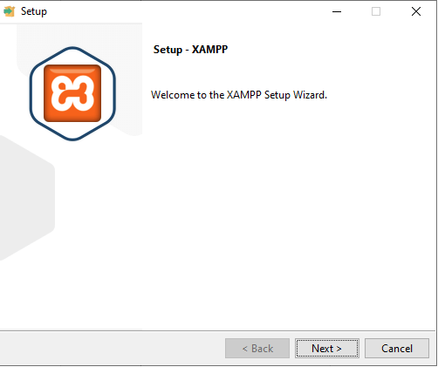

- Chọn Next

- Tích chọn các đối tượng và chọn Next

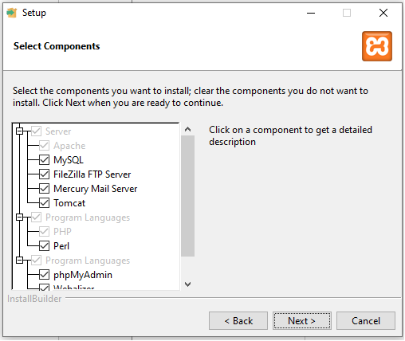

- Chọn folder cài đặt phần mềm, Next tới phần cài đặt

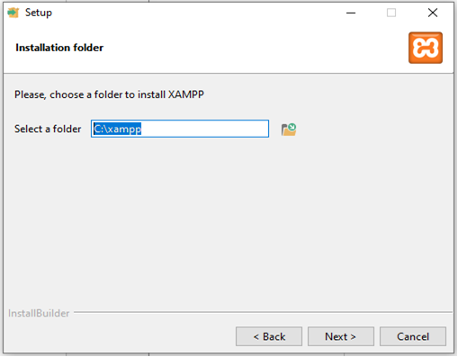

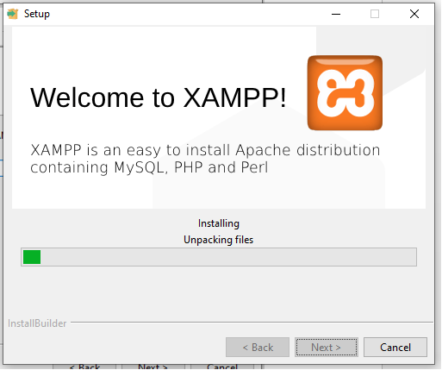

1.2. Cài đặt Composer

**-** Sau khi cài đặt thành công XAMPP, tiến hành mở trình cài đặt Composer, Chọn Next

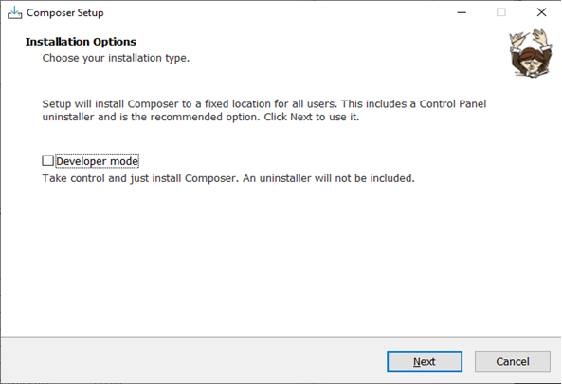

- Chọn path cho command-line php là file php.exe trong folder xampp vừa cài đặt, chọn Next.

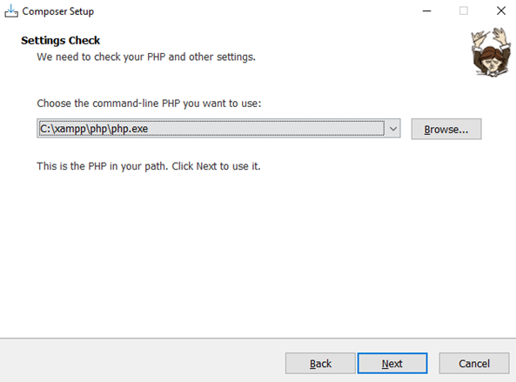

- Bỏ qua cài đặt Proxy, chọn Next và Install

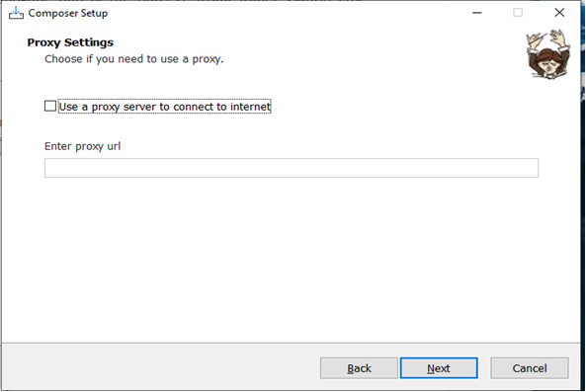

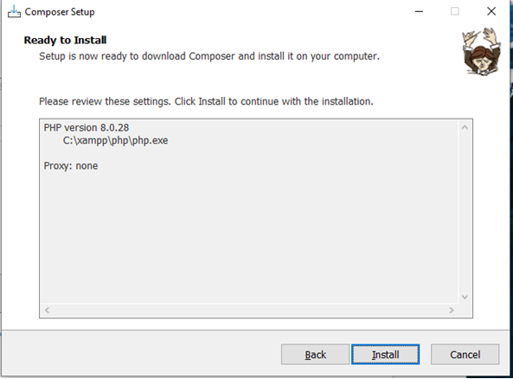

- Chọn Finish kết thúc trình cài đặt

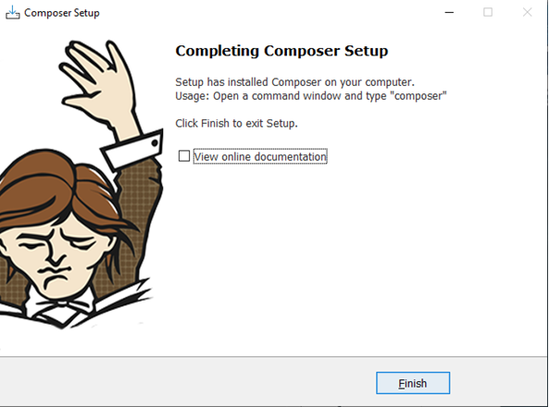

2. Cài đặt và khởi chạy project

2.1. Mã nguồn sản phẩm

- Lấy mã nguồn sản phẩm và database: <https://drive.google.com/drive/folders/1q3yjzgHGi3w1ptJ3Wjf4pVfGjrtrHDjo?usp=sharing>

2.2. Khởi tạo project

- Mở phần mềm Vscode, nhấn lần lượt tổ hợp Ctrl+K và Ctrl+O, mở folder mã nguồn đã giải nén.

- Mở phần mềm xampp đã cài đặt, và bấm ‘Start’ cho ‘Apache’ và ‘MySQL’.

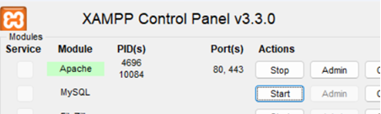

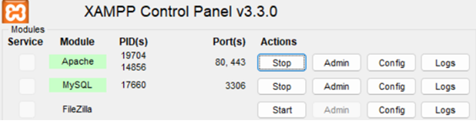

2.3. Import Database

- Tại cửa sổ XAMPP, bấm chọn “Admin” của module “MySQL”.

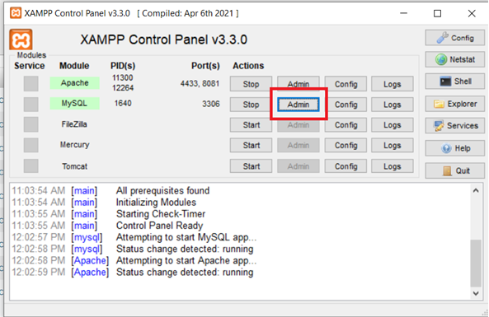

- Trang quản lý Mysql sẽ được hiện ra

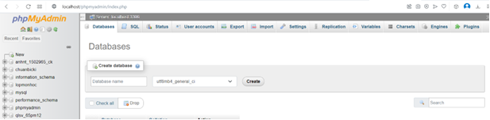

- Nhập vào ô “Database name” tên CSDL là “shoestoredb” và nhấn “Create”.

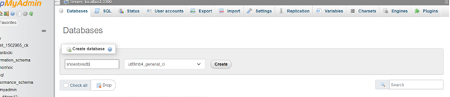

- Chọn “Import” trên thanh công cụ ở MySQL và chọn “Choose File”.

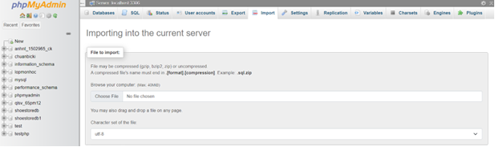

- Chọn file database và import.

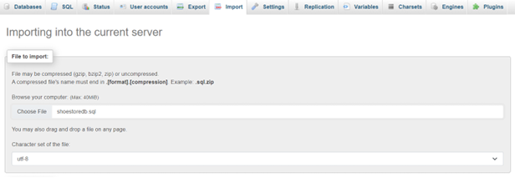

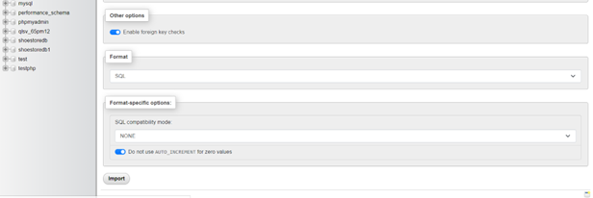

2.4. Chạy sản phẩm

- Mở cửa sổ ứng dụng Vscode, nhấn tổ hợp Ctrl + Shift + `.

- Nhập “ php artisan serve” chạy ứng dụng.

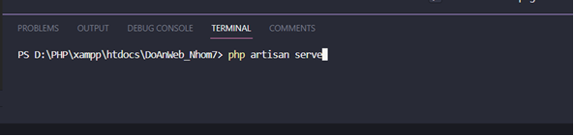

- Vào đường dẫn [http://127.0.0.1:8000](http://127.0.0.1:8000/) để mở trang web

CHƯƠNG 2. CƠ SỞ LÝ THUYẾT

1. Php

PHP (viết tắt của "Hypertext Preprocessor") là một ngôn ngữ lập trình mã nguồn mở phổ biến được sử dụng chủ yếu để phát triển ứng dụng web động. Được tạo ra ban đầu bởi Rasmus Lerdorf vào những năm 1994, PHP ngày nay đã trở thành một trong những ngôn ngữ lập trình web quan trọng nhất trên thế giới.

Đặc điểm của PHP:

* **Mã nguồn mở:** PHP là một dự án mã nguồn mở, điều này có nghĩa là ai cũng có thể xem, sửa đổi và phân phối mã nguồn mà không cần phải trả bất kỳ chi phí nào. Điều này đã đóng góp vào sự phổ biến và sự phát triển mạnh mẽ của nó.
* **Chủ yếu dành cho web:** PHP được thiết kế đặc biệt để xây dựng ứng dụng web. Nó có thể được nhúng trực tiếp vào mã HTML và chạy trên máy chủ web, tạo ra nội dung động và tương tác với cơ sở dữ liệu.
* **Dễ học và sử dụng:** Với cú pháp đơn giản và linh hoạt, PHP là một ngôn ngữ lập trình dễ học cho người mới bắt đầu. Nó cũng có một cộng đồng lớn, nơi người dùng có thể tìm kiếm sự hỗ trợ và tài nguyên để giúp họ phát triển ứng dụng.
* **Hỗ trợ đa nền tảng:** PHP có thể chạy trên nhiều hệ điều hành, bao gồm Windows, Linux, macOS và các hệ điều hành khác, điều này làm cho nó trở thành một lựa chọn linh hoạt cho các dự án phát triển web.
* **Tích hợp tốt với cơ sở dữ liệu:** PHP tương tác tốt với nhiều loại cơ sở dữ liệu phổ biến như MySQL, PostgreSQL, SQLite, giúp người phát triển dễ dàng quản lý và lưu trữ dữ liệu.
* **Cộng đồng và hỗ trợ lớn:** Với cộng đồng lập trình viên đông đảo, PHP có nhiều tài nguyên, diễn đàn và thư viện để giúp người phát triển giải quyết vấn đề và tối ưu hóa mã nguồn của họ.

2. Laravel

Laravel là một framework phát triển ứng dụng web được xây dựng trên ngôn ngữ lập trình PHP. Được phát triển bởi Taylor Otwell, Laravel nhanh chóng trở thành một trong những framework PHP phổ biến nhất và mạnh mẽ nhất hiện nay.

Đặc điểm của laravel:

* **Nguyên Tắc Mô Hình-View-Controller (MVC):** Laravel sử dụng mô hình này để tạo ra mã nguồn dễ hiểu, linh hoạt và dễ bảo trì.
* **Eloquent ORM:** Cung cấp một cách thuận tiện để tương tác với cơ sở dữ liệu bằng cách sử dụng đối tượng PHP thay vì truy vấn SQL trực tiếp.
* **Blade Templating Engine:** Hệ thống template Blade giúp tạo và quản lý giao diện người dùng một cách dễ dàng.
* **Laracasts:** Một nguồn tài nguyên học trực tuyến phong phú với hướng dẫn video giúp người phát triển nhanh chóng nắm bắt Laravel.
* **Middleware:** Cho phép xử lý các bước trung gian trước hoặc sau khi một yêu cầu được xử lý.
* **Artisan Console:** Cung cấp một môi trường dòng lệnh mạnh mẽ giúp thực hiện các công việc như tạo migration, tạo controllers, và quản lý dependencies.
* **Laravel Mix:** Dùng để xử lý và biên dịch tài nguyên front-end như CSS và JavaScript.
* **Thư Viện Routing Mạnh Mẽ:** Laravel cung cấp hệ thống routing mạnh mẽ giúp quản lý và phân tách logic ứng dụng.
* **Hệ Thống Cache Hiệu Quả:** Hỗ trợ nhiều hình thức cache để tối ưu hóa hiệu suất ứng dụng.
* **Cộng Đồng Đông Đảo:** Laravel có một cộng đồng lớn, năng động và hỗ trợ, giúp đội ngũ phát triển có nguồn lực và sự giúp đỡ khi cần.

3. Visual Studio Code

Visual Studio Code là một trình soạn thảo mã nguồn được phát triển bởi Microsoft dành cho Windows, Linux và macOS. Nó hỗ trợ chức năng debug, đi kèm với Git, có chức năng nổi bật cú pháp (syntax highlighting), tự hoàn thành mã thông minh, snippets, và cải tiến mã nguồn. Nó cũng cho phép tùy chỉnh, người dùng có thể thay đổi theme, phím tắt, và các tùy chọn khác. Nó miễn phí và là phần mềm mã nguồn mở theo giấy phép MIT, mặc dù bản phát hành của Microsoft là theo giấy phép phần mềm miễn phí.

Visual Studio Code được dựa trên Electron, một nền tảng được sử dụng để triển khai các ứng dụng Node.js máy tính cá nhân chạy trên động cơ bố trí Blink. Mặc dù nó sử dụng nền tảng Electron nhưng phần mềm này không phải là một bản khác của Atom, nó thực ra được dựa trên trình biên tập của Visual Studio Online (tên mã là "Monaco").

Trong cuộc khảo sát vào năm 2022 trên Stack Overflow, Visual Studio Code được xếp hạng là trình biên tập mã phổ biến nhất, với 74.48% của 71,010 người trả lời tuyên bố sử dụng nó.

4. Git

Git ([/ɡɪt/](https://en.wikipedia.org/wiki/Help:IPA/English)) là [phần mềm quản lý mã nguồn](https://vi.wikipedia.org/w/index.php?title=Ph%E1%BA%A7n_m%E1%BB%81m_qu%E1%BA%A3n_l%C3%BD_m%C3%A3_ngu%E1%BB%93n&action=edit&redlink=1) [phân tán](https://vi.wikipedia.org/w/index.php?title=Ph%C3%A2n_t%C3%A1n&action=edit&redlink=1) được phát triển bởi [Linus Torvalds](https://vi.wikipedia.org/wiki/Linus_Torvalds) vào năm [2005](https://vi.wikipedia.org/wiki/2005), ban đầu dành cho việc phát triển [nhân Linux](https://vi.wikipedia.org/wiki/H%E1%BA%A1t_nh%C3%A2n_Linux). Hiện nay, Git trở thành một trong các phần mềm quản lý mã nguồn phổ biến nhất. Git là phần mềm mã nguồn mở được phân phối theo giấy phép công cộng [GPL2](https://vi.wikipedia.org/wiki/Gi%E1%BA%A5y_ph%C3%A9p_C%C3%B4ng_c%E1%BB%99ng_GNU).

Git có khả năng chạy trên nhiều hệ điều hành khác nhau như [Linux](https://vi.wikipedia.org/wiki/Linux), [Windows](https://vi.wikipedia.org/wiki/Microsoft_Windows), [Mac OSX](https://vi.wikipedia.org/wiki/OS_X) v.v ...

Khái niệm cơ bản trong GIT:

* Repository
* Repository (nhà kho) hay được gọi tắt là Repo đơn giản là nơi chứa/cơ sở dữ liệu (database) tất cả những thông tin cần thiết để duy trì và quản lý các sửa đổi và lịch sử của dự án.
* Trong Repo có 2 cấu trúc dữ liệu chính là Object Store và Index. Tất cả dữ liệu của Repo đều được chứa trong thư mục bạn đang làm việc dưới dạng folder ẩn có tên là.git (không có phần tên trước dấu chấm).
* Object store
* Object store là trái tim của Git, nó chứa dữ liệu nguyên gốc (original data files), các file log ghi chép quá trình sửa đổi, tên người tạo file, ngày tháng và các thông tin khác. Git có bốn loại object là: Blobs, Trees, Commits, Tags
* Blobs: là file nhị phân có thể chứa được mọi loại dữ liệu bất kể là dữ liệu của chương trình gì.
* Trees: lớp đại diện cho thông tin thư mục như thông tin định danh của blob, đường dẫn, chứa một ít metadata chứa thông tin cấu trúc và các thư mục nhỏ có trong thư mục đó.
* Commits: Chứa metadata có thông tin về mọi thứ như tên tác giả, người tải lên (commiter), ngày tải lên, thông tin log...
* Tags: đánh dấu cho dễ đọc. Thay vì một cái tên dài như là 9da581d910c9c4ac93557ca4859e767f5caf5169, chúng ta có thể tên tag là Ver-1.0- Alpha. Dễ nhớ và dễ sử dụng hơn.
* Index
* Index là file nhị phân động và tạm thời miêu tả cấu trúc thư mục của toàn bộ Repo và trạng thái của dự án được thể hiện thông qua commit và tree tại một thời điểm nào đó trong lịch sử phát triển. Git là một hệ thống truy tìm nội dung (content tracking system).
* Index không chứa nội dung file mà chỉ dùng để truy tìm (track) những thứ mà bạn muốn commit.

5. MySQL

MySQL là hệ quản trị cơ sở dữ liệu mã nguồn mở miễn phí nằm trong nhóm LAMP (Linux – Apache -MySQL – PHP) >< Microsoft (Windows, IIS, SQL Server, ASP/ASP.NET),vì MySQL được tích hợp sử dụng chung với apache, PHP nên nó phổ biến nhất thế giới. Vì MySQL ổn định và dễ sử dụng, có tính khả chuyển, hoạt động trên nhiều hệ điều hành cung cấp một hệ thống lớn các hàm tiện ích rất mạnh(vì được nhiều người hỗ trợ mã nguồn mở mà) và Mysql cũng có cùng một cách truy xuất và mã lệnh tương tự với ngôn ngữ SQL chính vì thế nên MySQL được sử dụng và hỗ trợ của những lập trình viên yêu thích mã nguồn mở.

Nhưng Mysql không bao quát toàn bộ những câu truy vấn cao cấp như SQL Server. Vì vậy Mysql chỉ đáp ứng việc truy xuất đơn giản trong quá trình vận hành của website, thích hợp cho các ứng dụng có truy cập CSDL trên internet và có thể giải quyết hầu hết các bài toán trong PHP, Perl. MySQL miễn phí hoàn toàn cho nên bạn có thể tải về MySQL từ trang chủ.

Nó có nhiều phiên bản cho các hệ điều hành khác nhau: phiên bản Win32 cho các hệ điều hành dòng Windows,Linux, Mac OSX, Unix, FreeBSD, NetBSD, Novell NetWare, SGI Irix, Solaris, SunOS, …

MySQL là một trong những ví dụ rất cơ bản về Hệ Quản trị Cơ sở dữ liệu quan hệ sử dụng Ngôn ngữ truy vấn có cấu trúc (SQL).

Khi ta truy vấn tới CSDL MySQL, ta phải cung cấp tên truy cập và mật khẩu của tài khỏan có quyền sử dụng CSDL đó. Nếu không, chúng ta sẽ không làm được gì cả giống như quyền chứng thực người dung trong SQL Server vậy.

CHƯƠNG 3. TÓM TẮT SẢN PHẨM

Thời gian thực hiện: 6/01/2024 - 21/01/2024

Đề tài: Xây dựng trang web thương mại điện tử kinh doanh sản phẩm giày dép.

1. Nội dung thực hiện

* Thiết kế giao diện và xử lý dữ liệu cho nghiệp vụ đặt đơn hàng theo mô hình MVC.
* Tích hợp phương thức thanh toán Momo và Vnpay.
* Thiết kế và gửi email thông báo tới khách hàng trạng thái của đơn đặt hàng.
* Triển khai trang web lên sub domain của 000webhost.

CHƯƠNG 4. QUÁ TRÌNH THỰC HIỆN

1. Thiết kế giao diện và xử lý dữ liệu đặt đơn hàng

1.1. Các giao diện được thiết kế

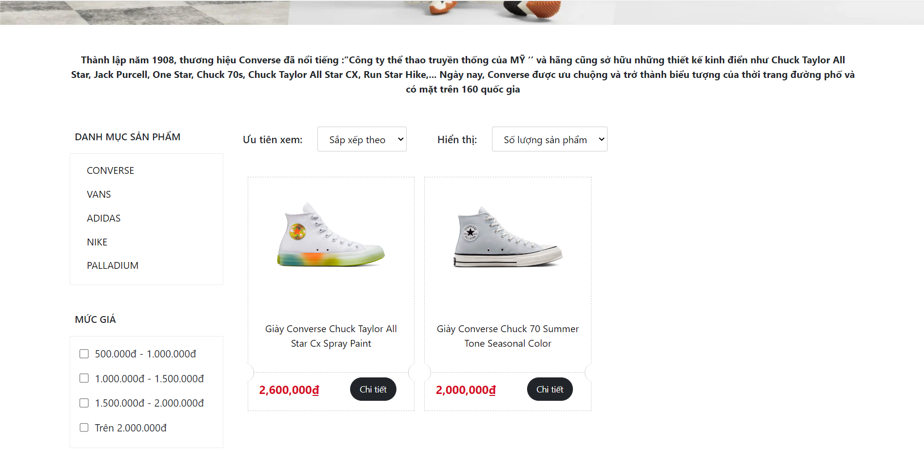

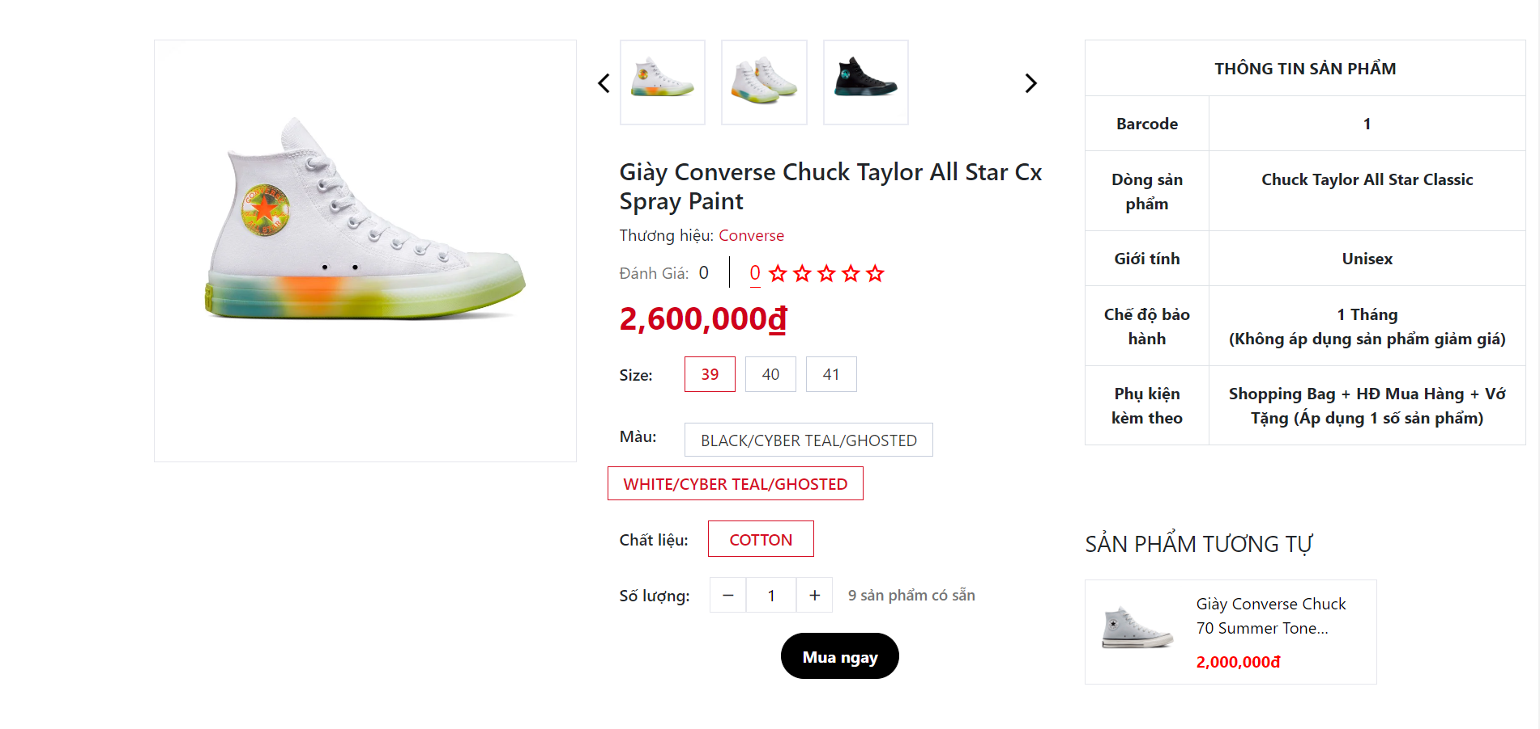

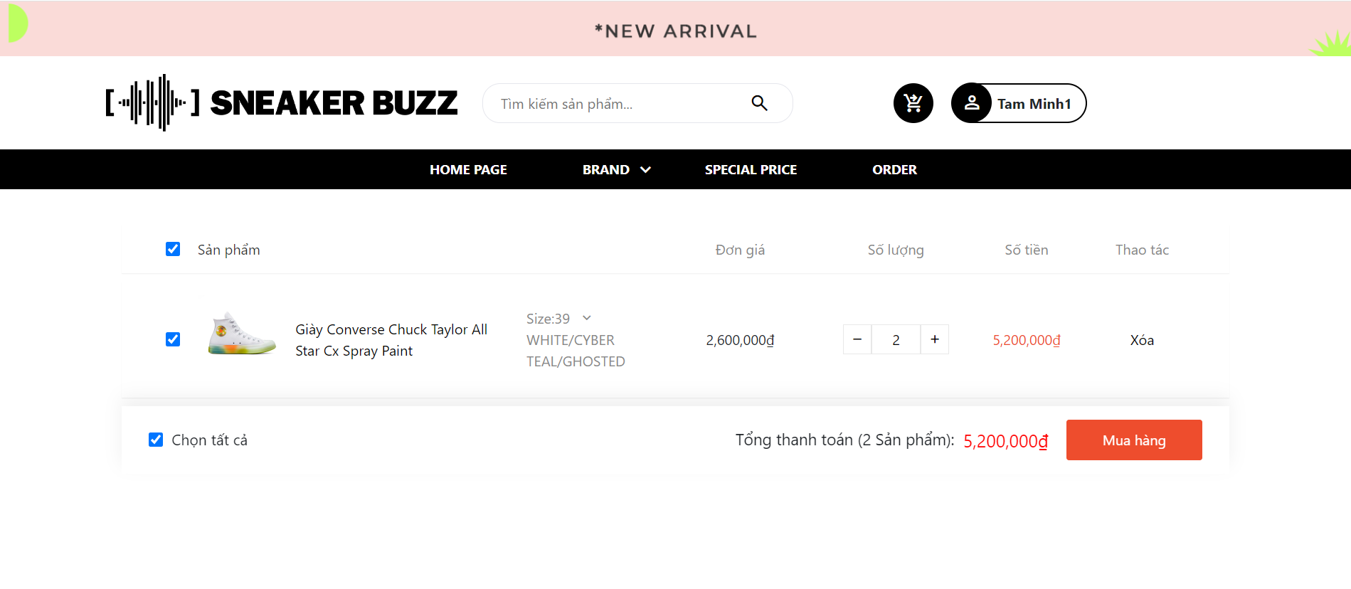

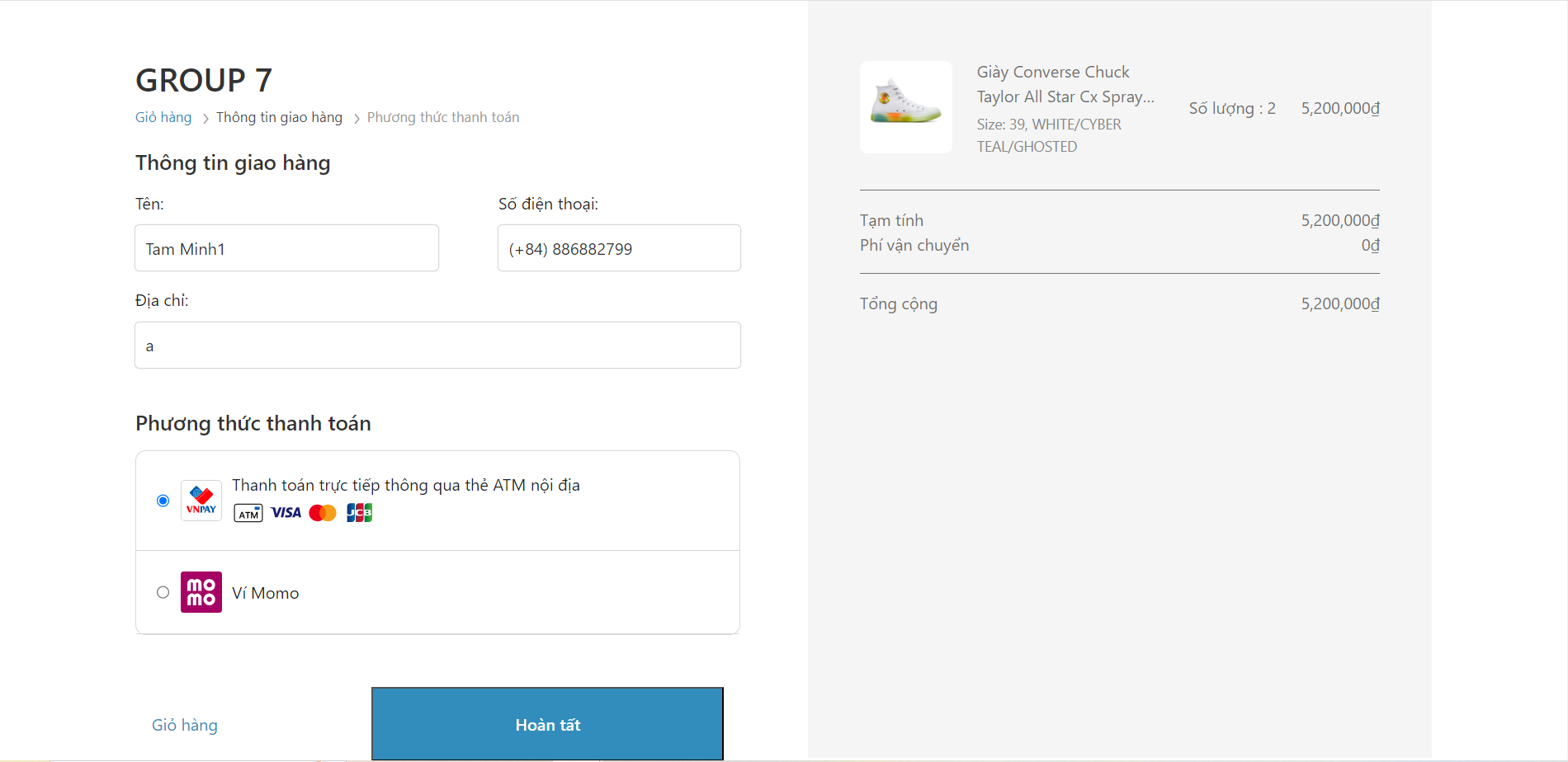

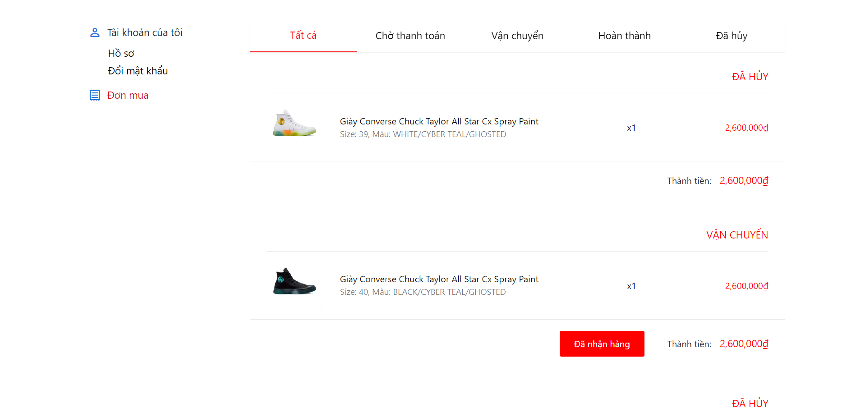

1.2. Xử lý logic cho các giao diện

1.2.1. Danh mục sản phẩm

- Phân loại sản phẩm theo mức giá:

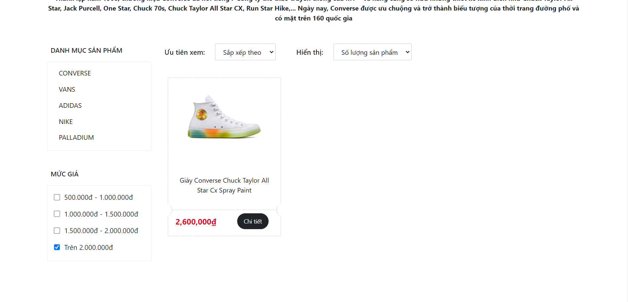

- Phân trang danh sách sản phẩm:

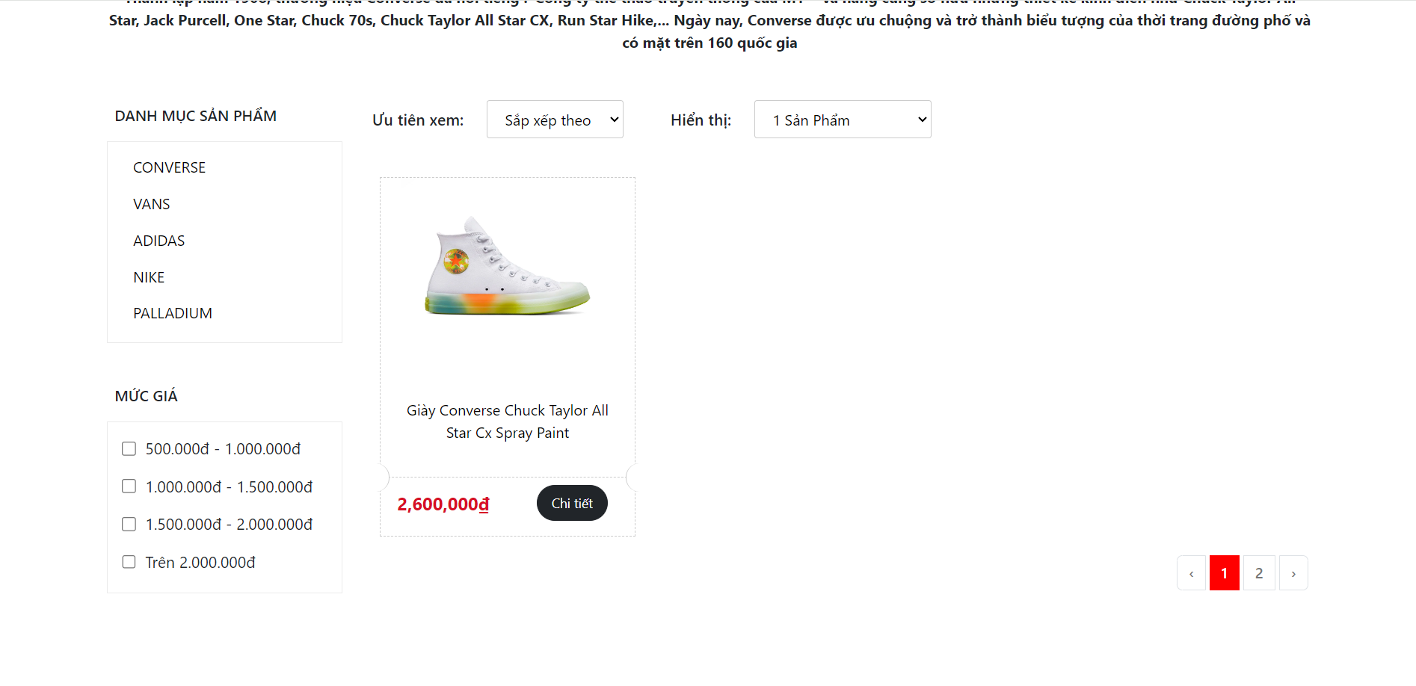

- Sắp xếp danh sách sản phẩm:

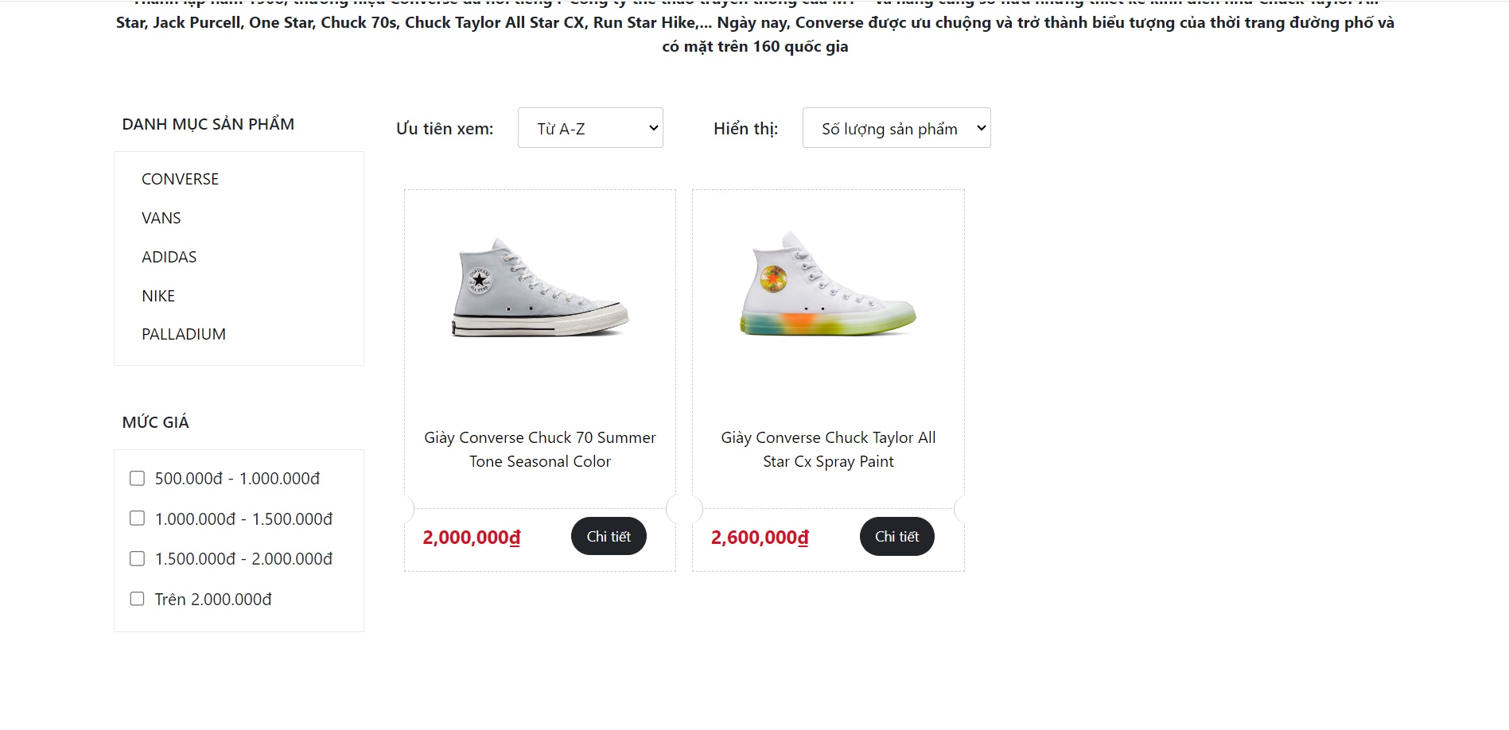

1.2.2. Chi tiết sản phẩm

- Khách hàng phải chọn màu và size giày trước khi mua hàng:

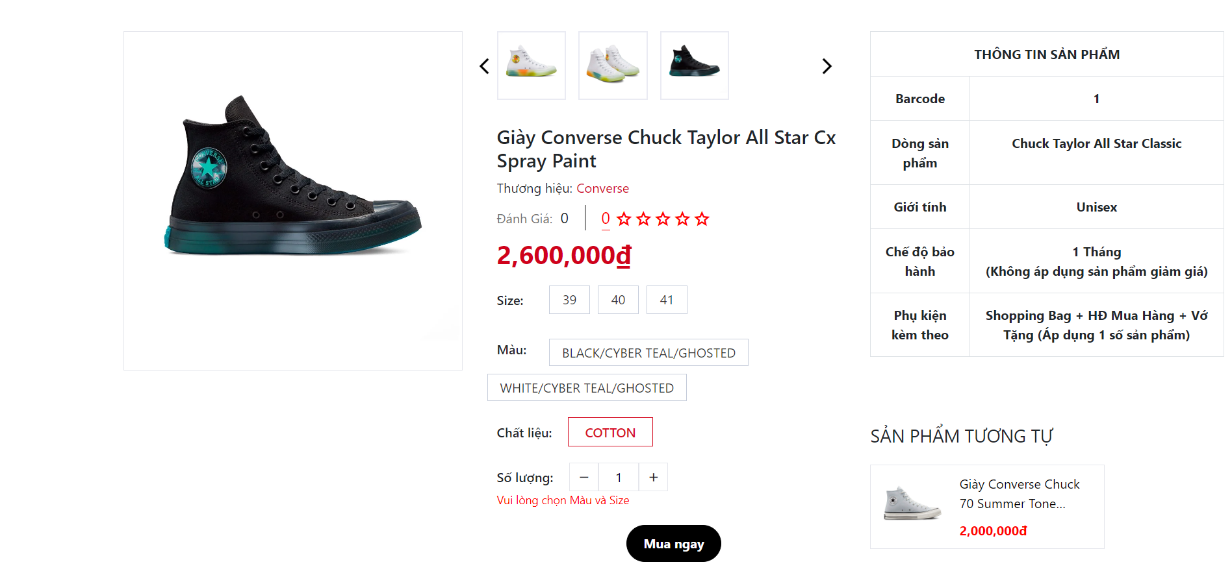

- Số lượng của sản phẩm phụ thuộc vào size và màu của sản phẩm đó, khi khách hàng hoàn tất chọn size và màu, giao diện sẽ hiện thị số lượng còn lại của sản phẩm hoặc thông báo hết hàng nếu số lượng sản phẩm = 0.

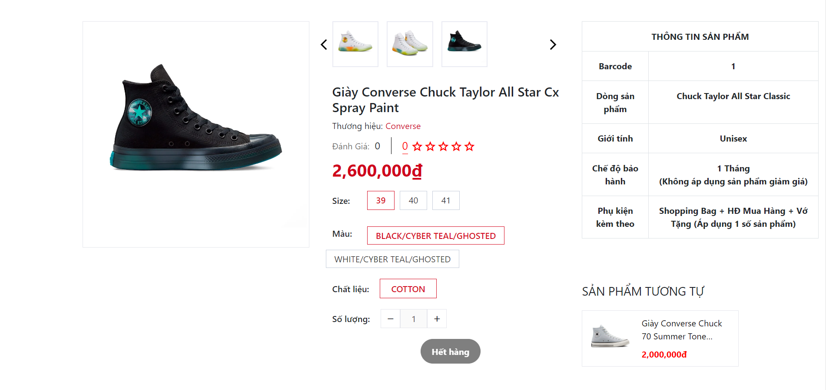

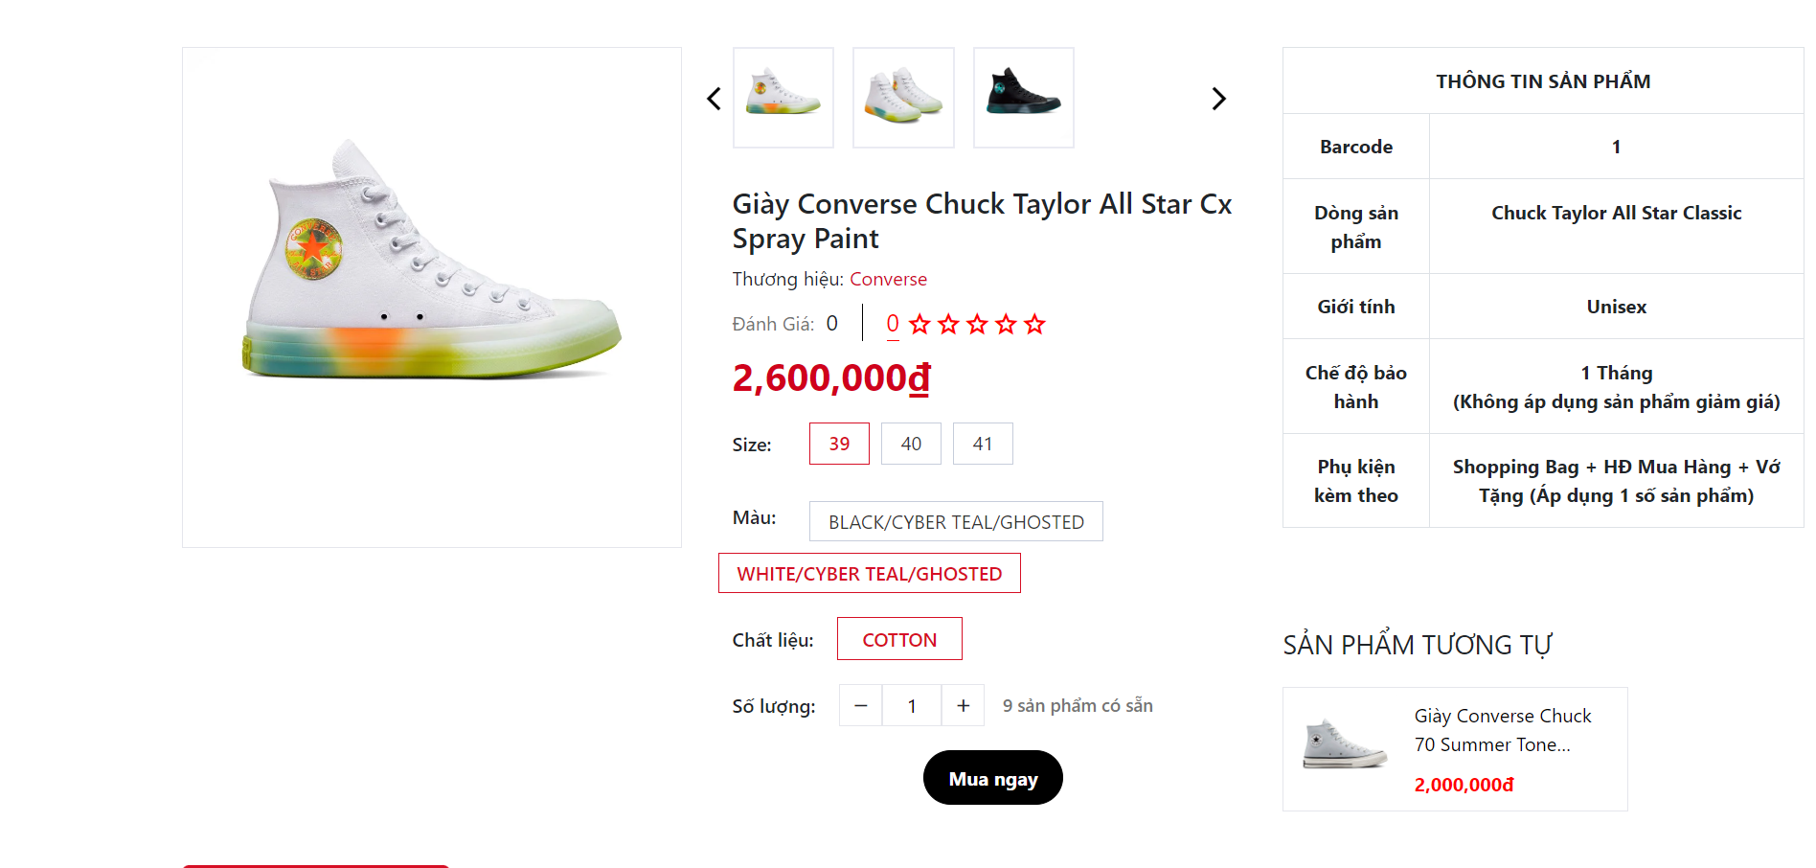

1.2.3. Giỏ hàng

- Khách hàng có thể xóa sản phẩm khỏi giỏ hàng, thay đổi số lượng sản phẩm, lựa chọn lại màu hoặc size của sản phẩm. Các thay đổi của khách hàng sẽ được lưu vào cơ sở dữ liệu.

- Khi thay đổi màu và size, hệ thống sẽ kiểm tra số lượng tồn kho và giao diện sẽ hiển thị cho phép người dùng thay đổi hoặc không.

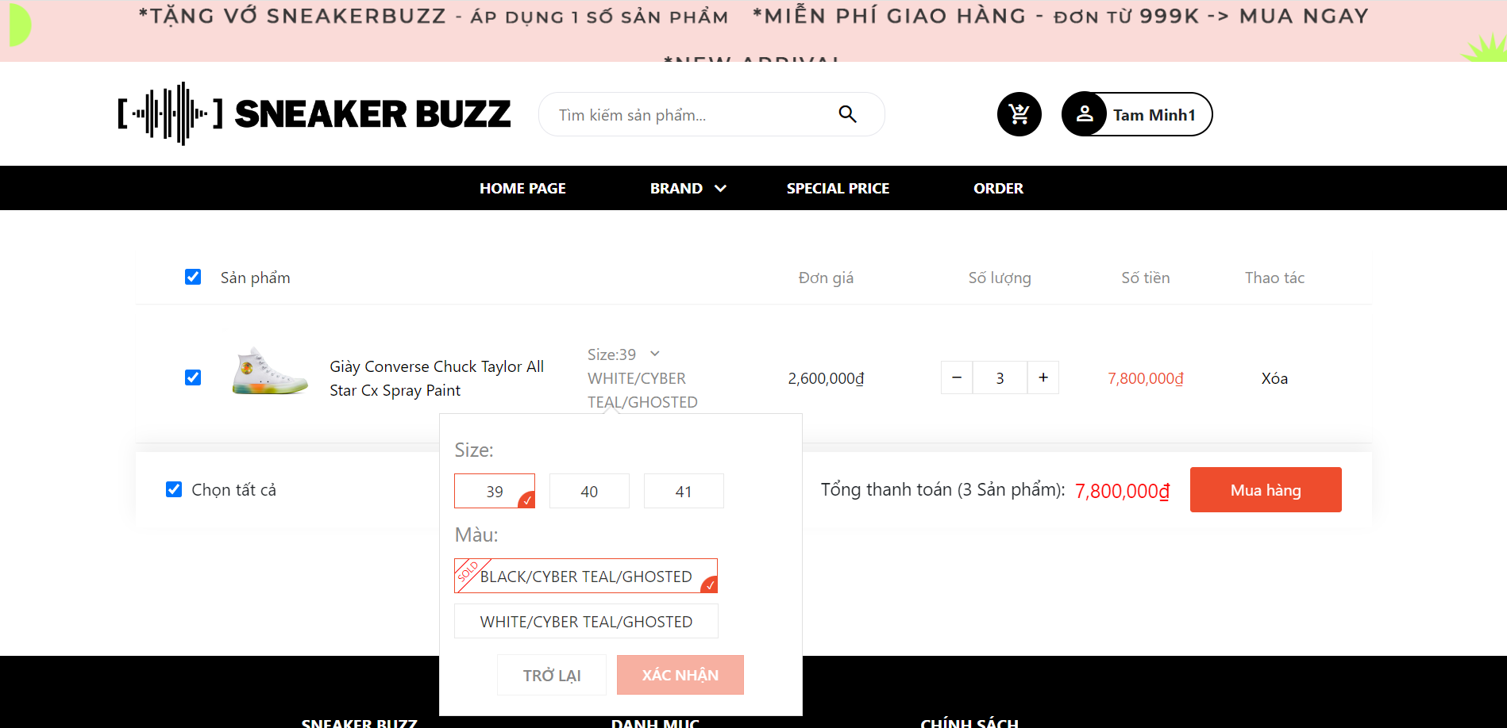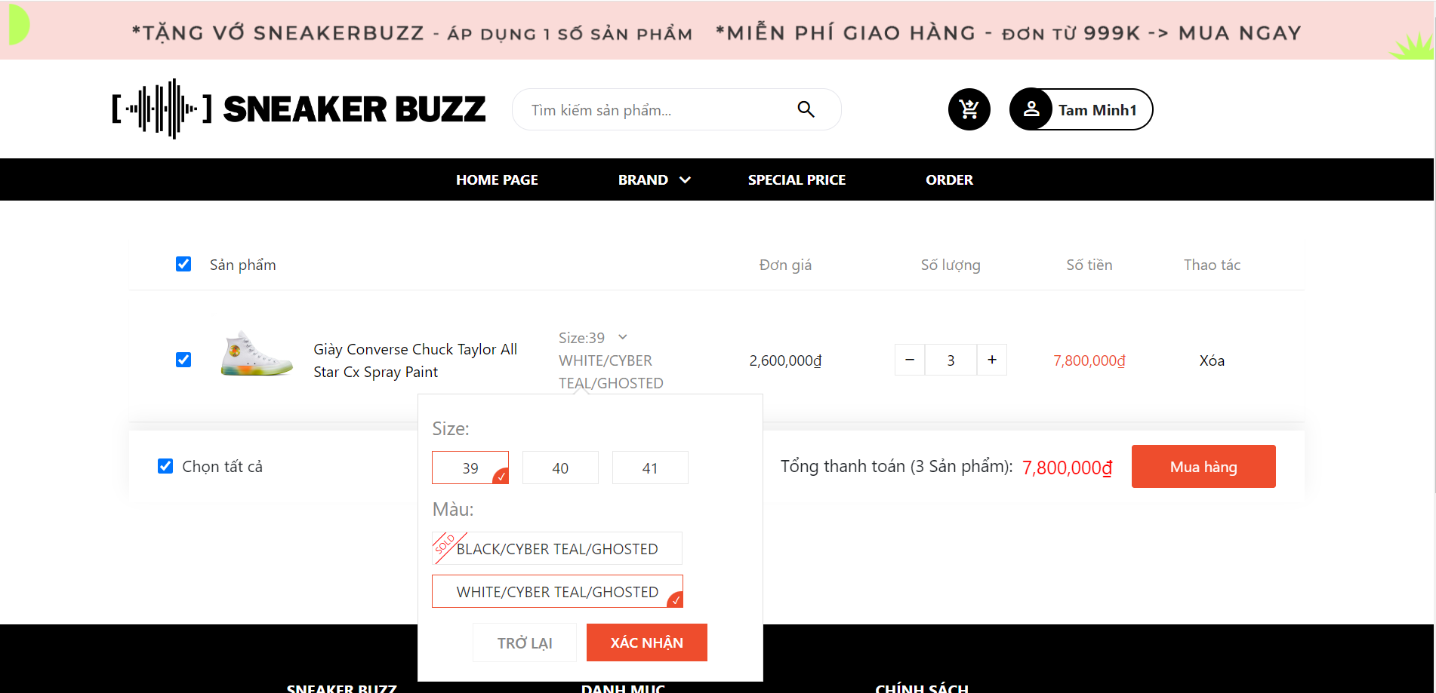

1.2.4. Xác nhận thanh toán

- Các trường dữ liệu không được để trống:

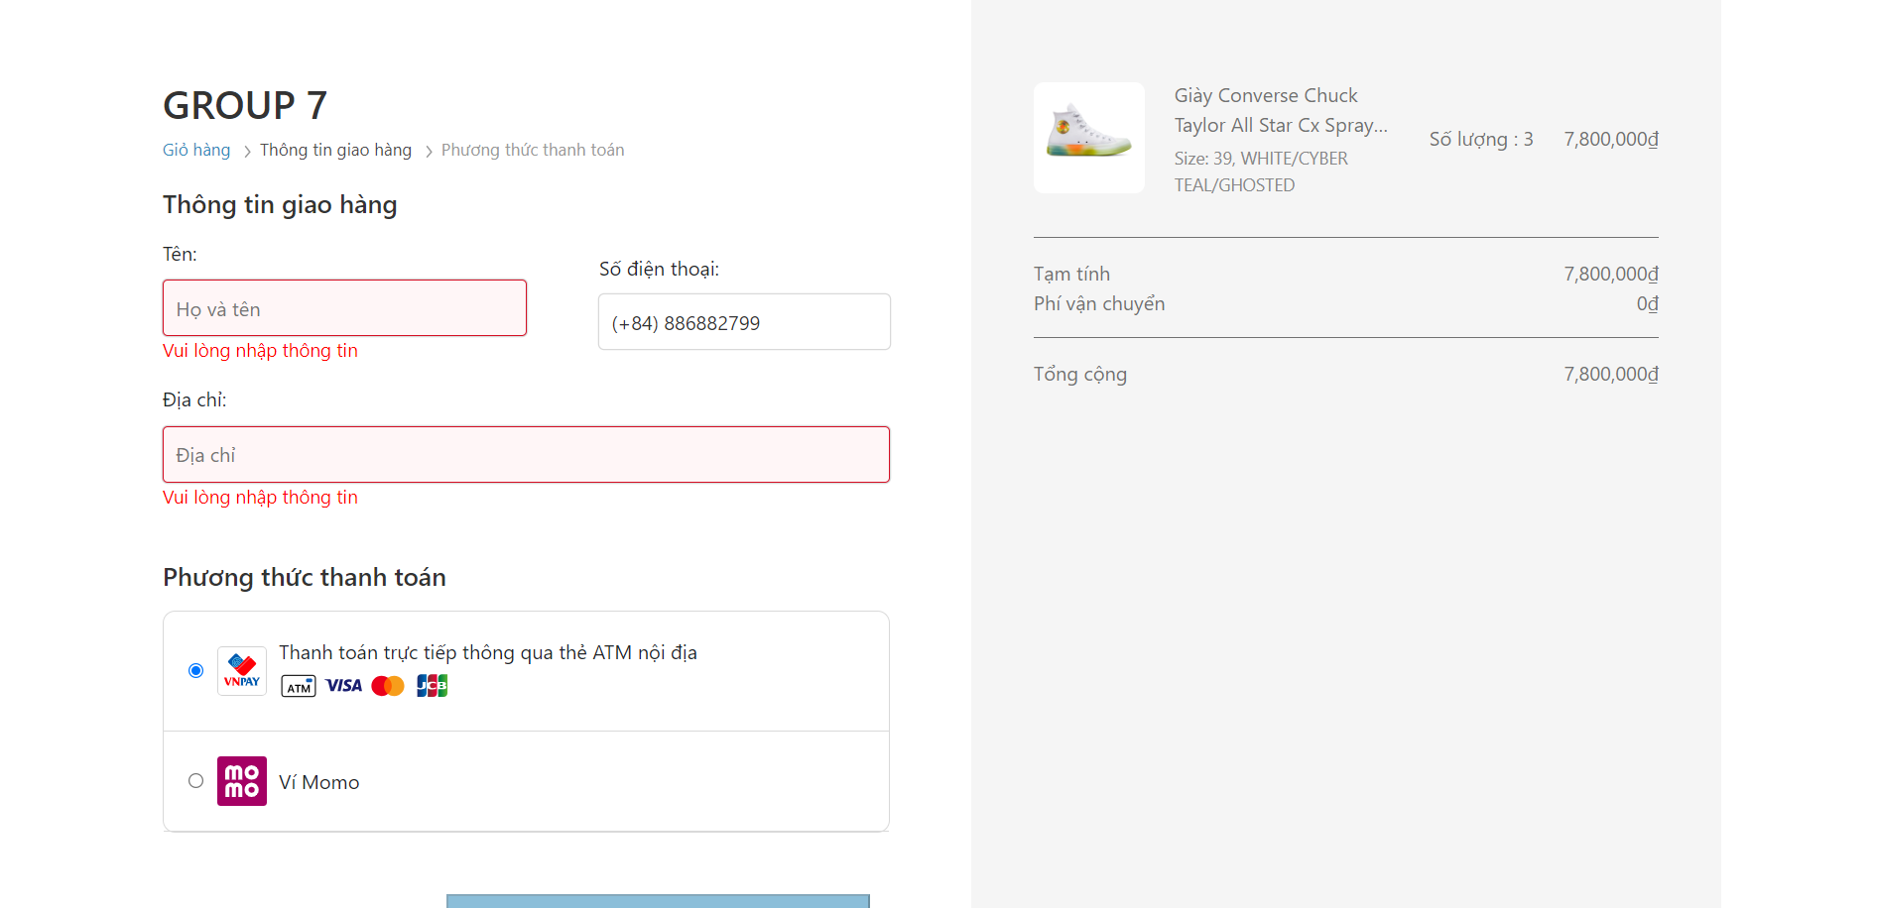

- Kiểm tra số điện thoại được nhập đúng định dạng của 1 số điện thoại hợp lệ tại Việt Nam:

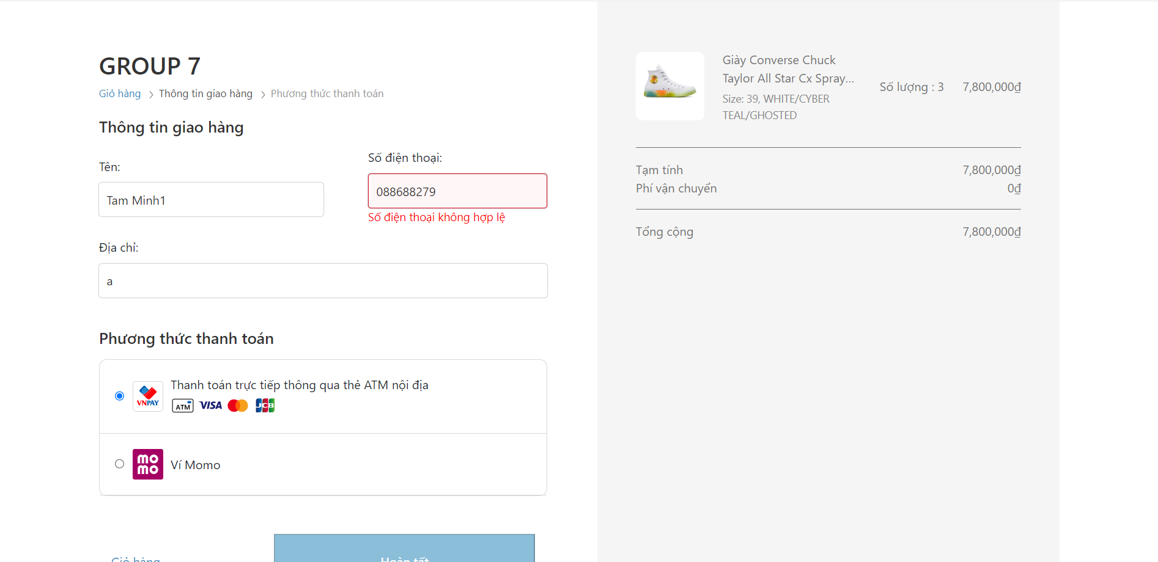

2. Tích hợp phương thức thanh toán online

2.1. Momo

- B1: Gọi API ví điện tử của momo để yêu cầu lấy phương thức thanh toán, để yêu cầu gửi đi được bên Momo chấp nhận, máy chủ sẽ gửi kèm API access key và Partner Code được Momo cung cấp. Đồng thời máy chủ sẽ cung cấp cho Momo các URL được yêu cầu cho quá trình thanh toán. Trước khi gửi dữ liệu đi, máy chủ sẽ băm dữ liệu theo thuật toán sha256 với Secret Key do Momo cung cấp để đảm bảo tính toàn vẹn của dữ liệu khi gửi đi.

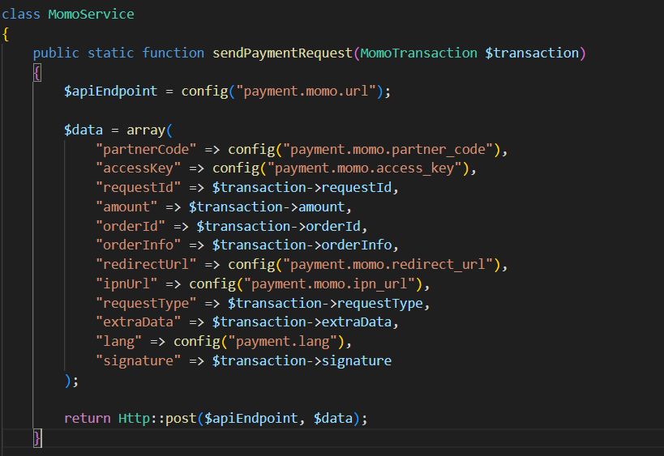

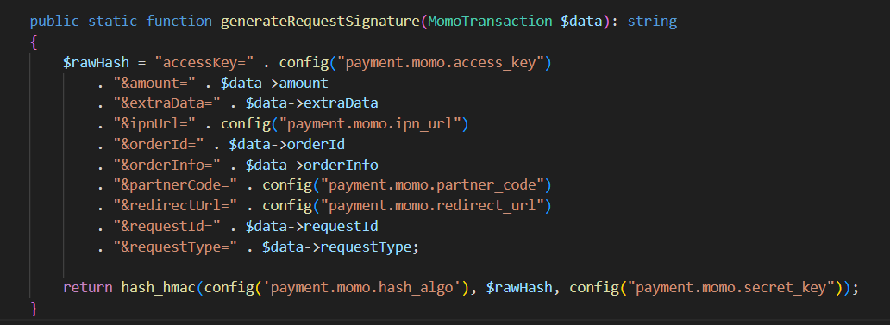

- B2: Sau khi Momo xác thực yêu cầu, máy chủ sẽ nhận được phản hồi từ Momo có chứa đường dẫn điều hướng tới trang thanh toán của Momo. Máy chủ sẽ điều hướng trang web tới url đó (đơn hàng được thanh toán có giá nhỏ hơn giá gốc 1000 lần).

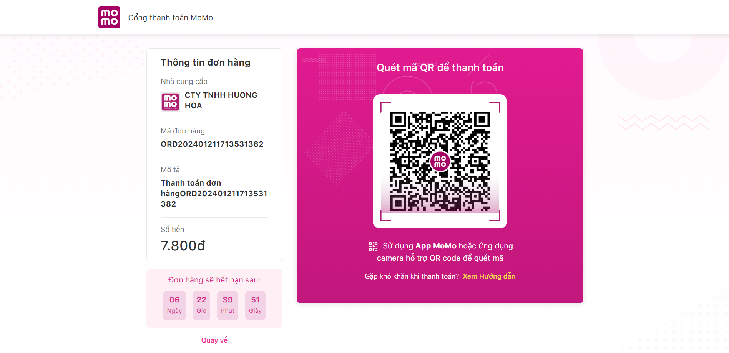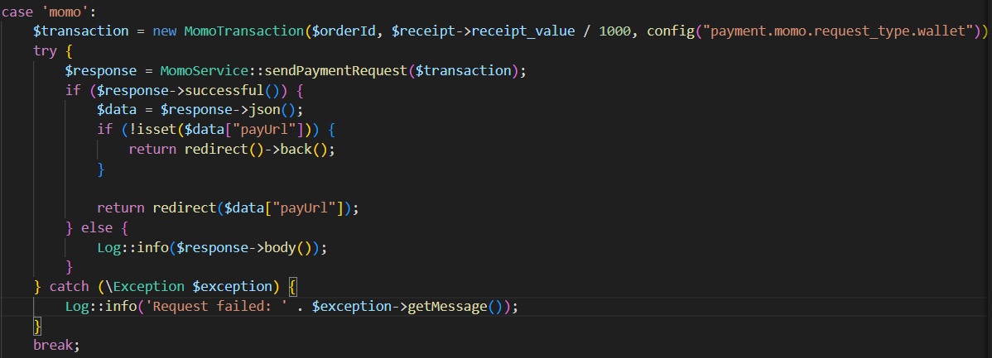

- B3: Khách hàng sẽ tiến hành quét mã QR được Momo cung cấp để thanh toán hoặc sẽ hủy yêu cầu thanh toán. Kết quả thanh toán của khách hàng sẽ được Momo trả về cho máy chủ qua API url mà máy chủ đã gửi trong yêu cầu thanh toán với phương thức IPN (Instant Payment Notification). Khi API được gọi, máy chủ sẽ kiểm tra tính chính xác, toàn vẹn của dữ liệu được Momo gửi đến trước khi cập nhật dữ liệu đơn hàng vào database. Cuối cùng máy chủ sẽ trả về cho Momo mã 204 để thông báo đã xác nhận đơn hàng.

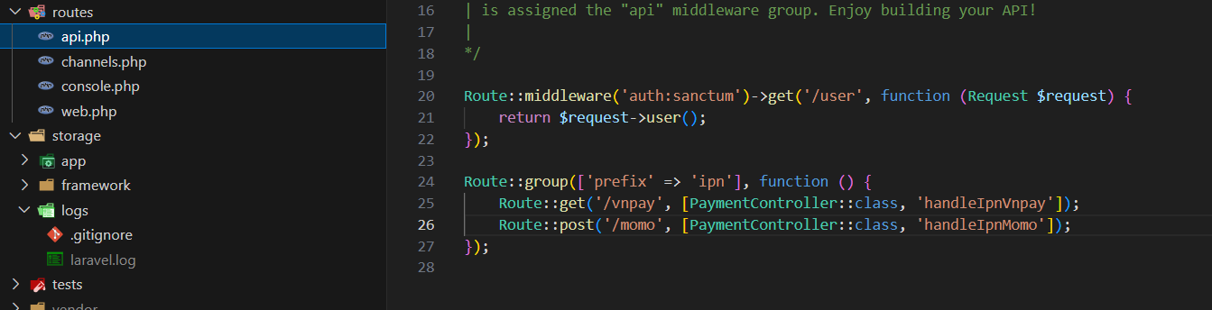

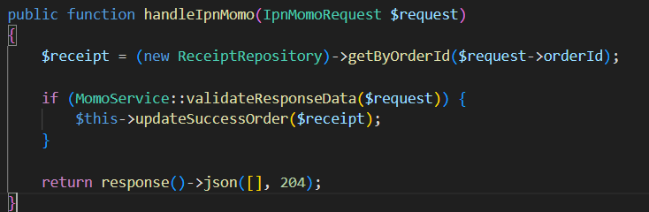

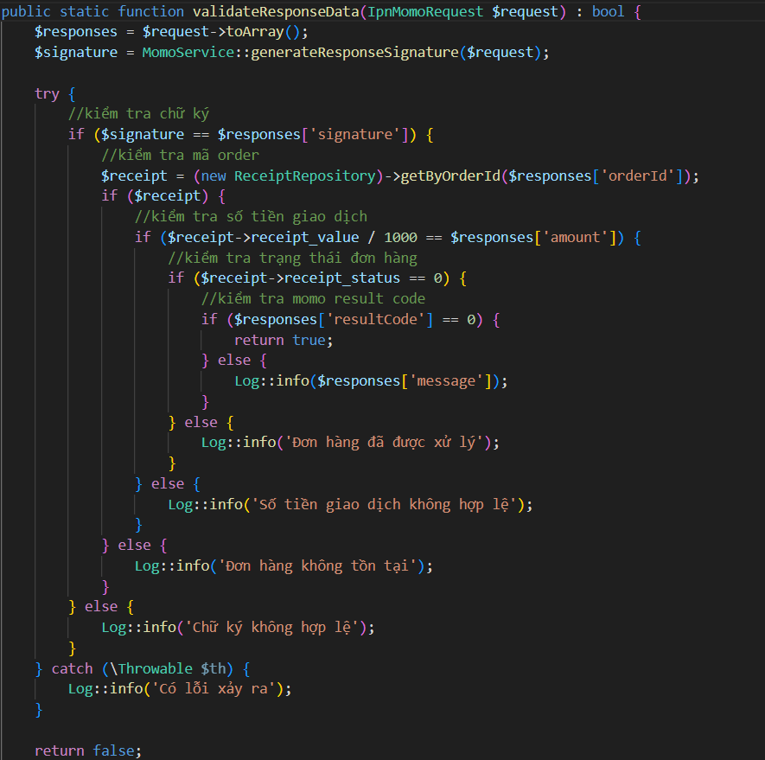

- Sau khi khách hàng hoàn thành phiên thanh toán của Momo, Momo sẽ điều hướng trang web tới redirectUrl mà máy chủ đã cung cấp trong yêu cầu thanh toán. RedirectUrl mà máy chủ cung cấp là trang thông tin các đơn hàng đã mua của tài khoản khách hàng. Khi url này được gọi, máy chủ sẽ kiểm tra nếu đơn hàng thành công thì sẽ gửi email thông báo tới khách hàng. Đơn hàng được thanh toán thành công sẽ được chuyển sang trạng thái “vận chuyển”, còn không sẽ giữ nguyên trạng thái “chờ thanh toán”.

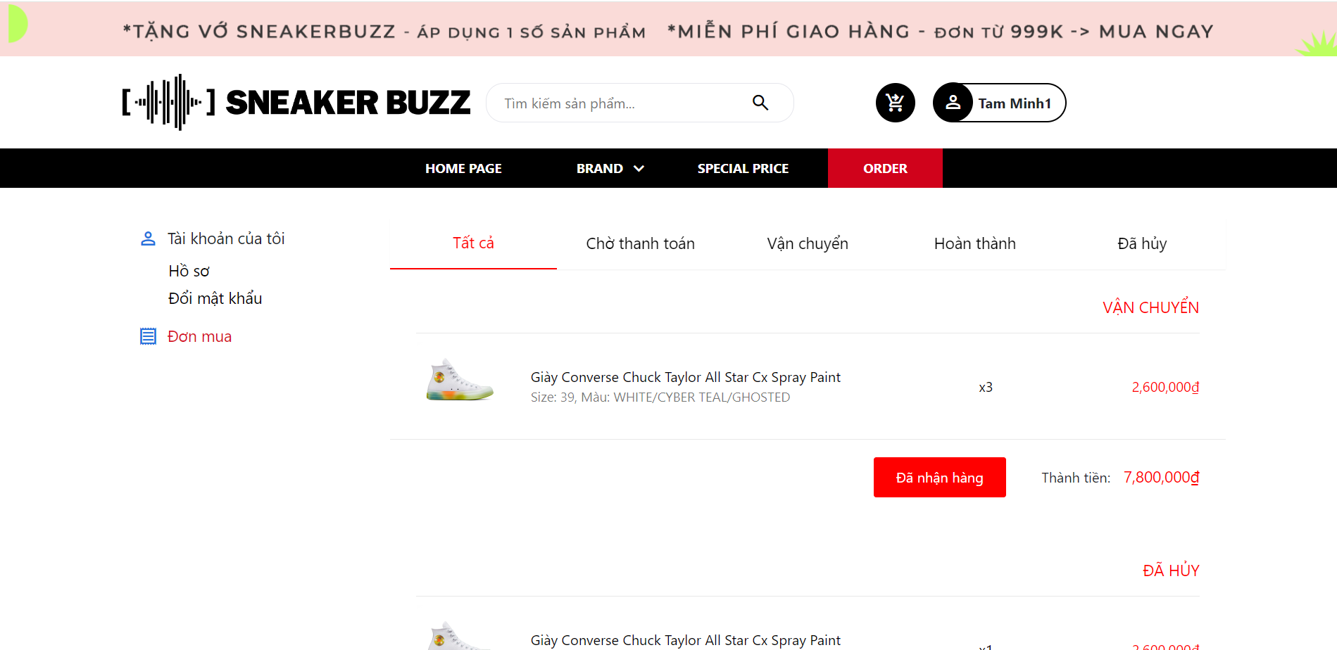

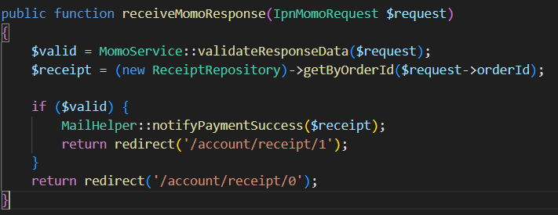

2.2. Vnpay

- B1: Máy chủ sẽ chuyển hướng trang web tới URL thanh toán do Vnpay cung cấp cùng với các dữ liệu thanh toán được chèn vào query của URL. Một số trường dữ liệu tiêu biểu là ipnUrl, redirectUrl, mã website của Vnpay, v.v.. Máy chủ sẽ băm dữ liệu bằng thuật toán sha512 với Secret key do Vnpay cung cấp để đảm bảo tính toàn vẹn dữ liệu.

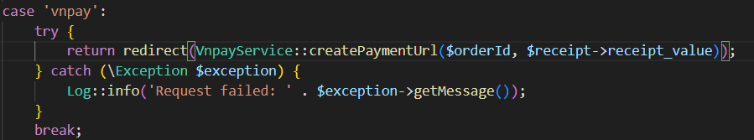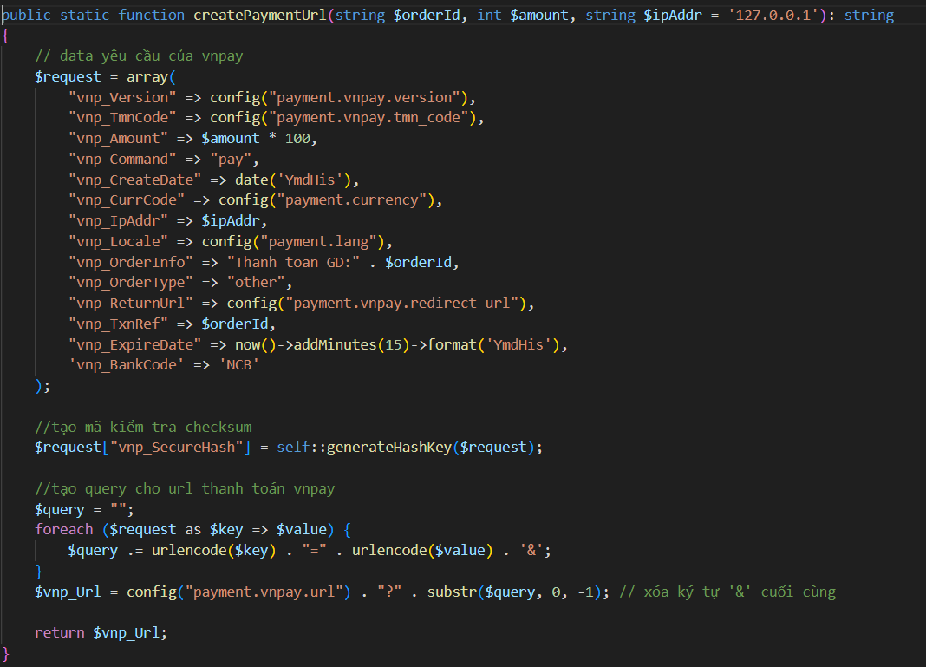

- B2: Khách hàng sẽ được chuyển hướng tới trang thanh toán sau khi Vnpay xác nhận thông tin giao dịch được gửi đi trong URL là hợp lệ. Khách hàng sẽ được chọn các phương thức thanh toán được vnpay cung cấp trước khi chuyển tới thông tin thanh toán.

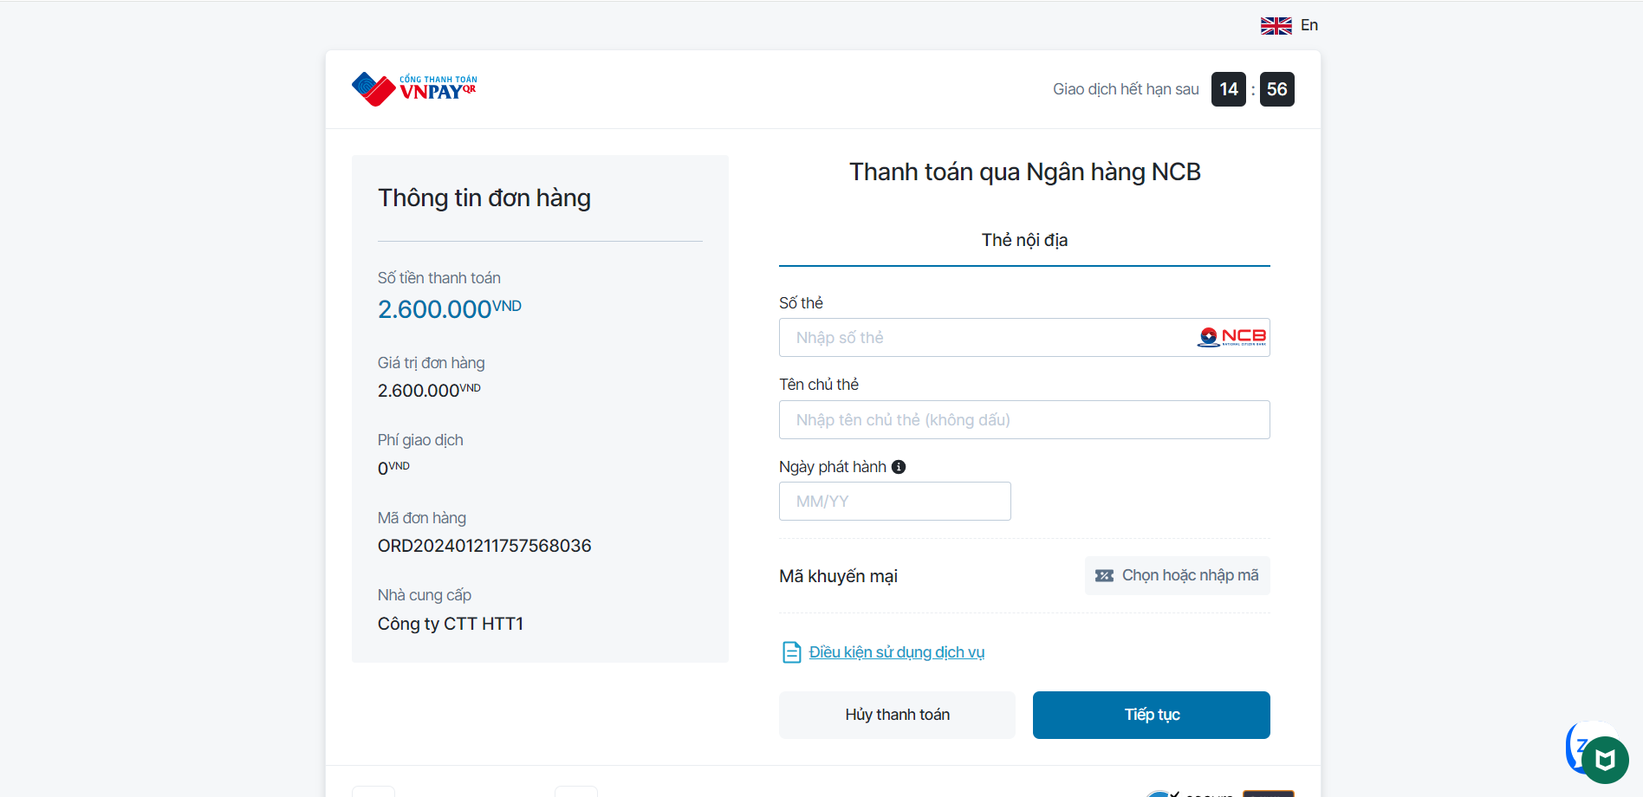

- B3: Sau khi khách hàng hoàn tất phiên thanh toán, Vnpay cũng sẽ gửi thông tin thanh toán của khách hàng tới API mà máy chủ cung cấp với phương thức IPN. Máy chủ sẽ kiểm tra tính chính xác, toàn vẹn của dữ liệu trước khi cập nhật database và sẽ phản hồi cho Vnpay code và message tương ứng.

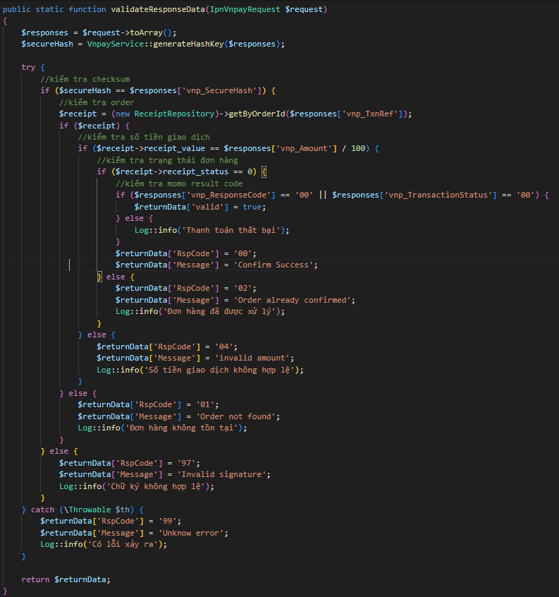

- Tương tự như Momo, Vnpay sẽ chuyển hướng trang web về redirectUrl được máy chủ cung cấp. Máy chủ sẽ kiểm tra trạng thái thanh toán, nếu thành công sẽ gửi tới khách hàng email thông báo và hiển thị trang thông tin các đơn hàng.

3. Thiết kế và gửi email tới khách hàng

3.1. Thiết kế email

- Do tính tương thích của các ứng dụng email là khác nhau, vì vậy tiêu chí thiết kế sẽ dùng thẻ table để căn chỉnh các phần tử. Khi thiết kế sẽ không tách riêng file css mà sẽ đề cập trực tiếp trong thuộc tính của các thẻ.

3.1.1. Thông báo đặt hàng

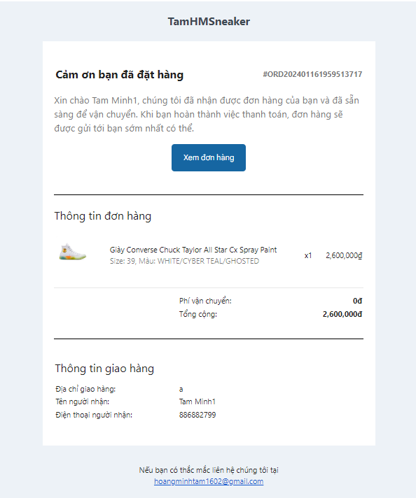

3.1.2. Thông báo thanh toán thành công

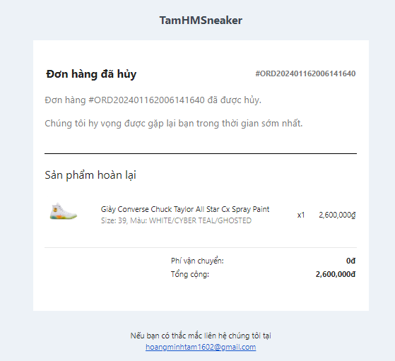

3.1.3. Thông báo hủy đơn hàng

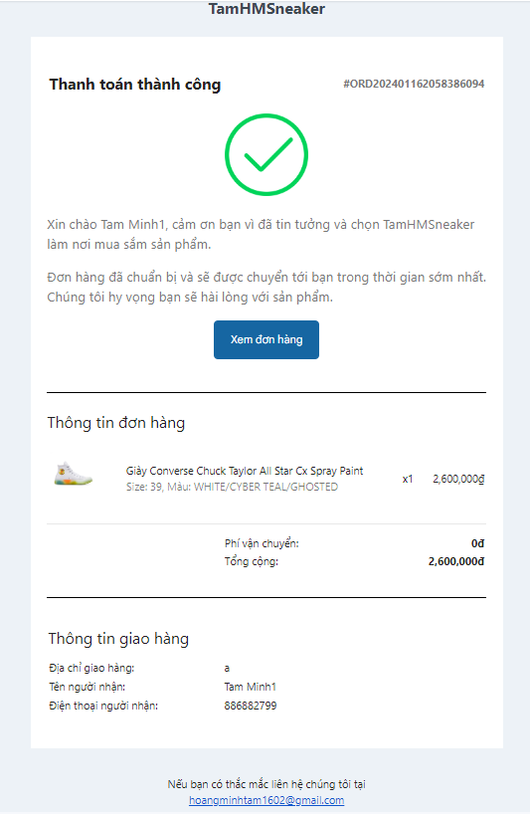

3.2. Quy trình gửi email

- Máy chủ sử dụng SMTP server để gửi email tới khách hàng. Tài khoản email đăng ký với SMTP sẽ là email do Google cung cấp.

- B1: Máy chủ tạo một object gồm tiêu đề email, nội dung email và tệp đính kèm. Các hình ảnh của email sẽ được mã hóa kiểu base64 và đính kèm vào email.

- B2: Máy chủ sẽ gọi hàm helper do laravel cung cấp cho việc tương tác với SMTP server để yêu cầu gửi email, các thông tin được gửi đi sẽ gồm tài khoản SMTP, người nhận, cổng, phương thức mã hóa, đối tượng email đã tạo, host (máy chủ sử dụng host smtp của gmail).

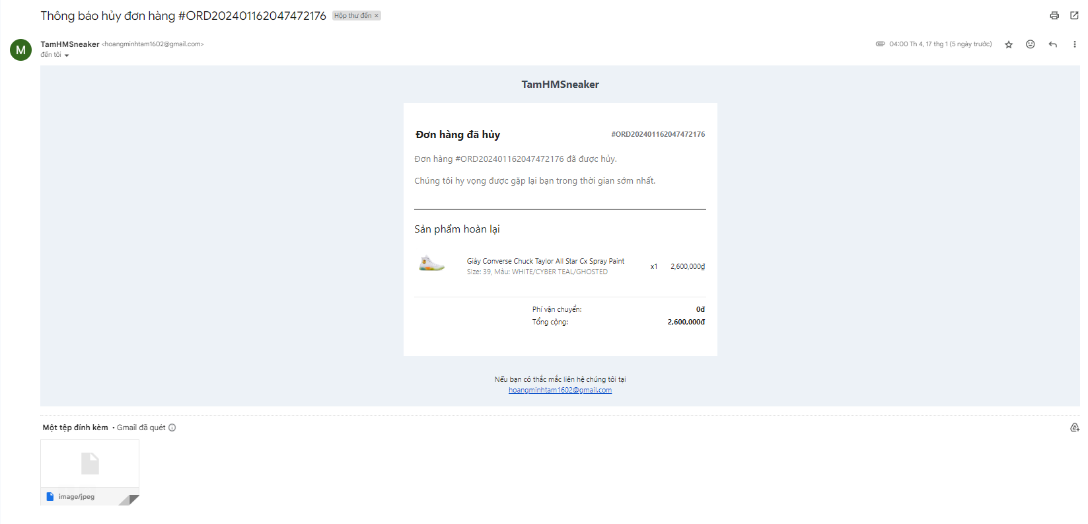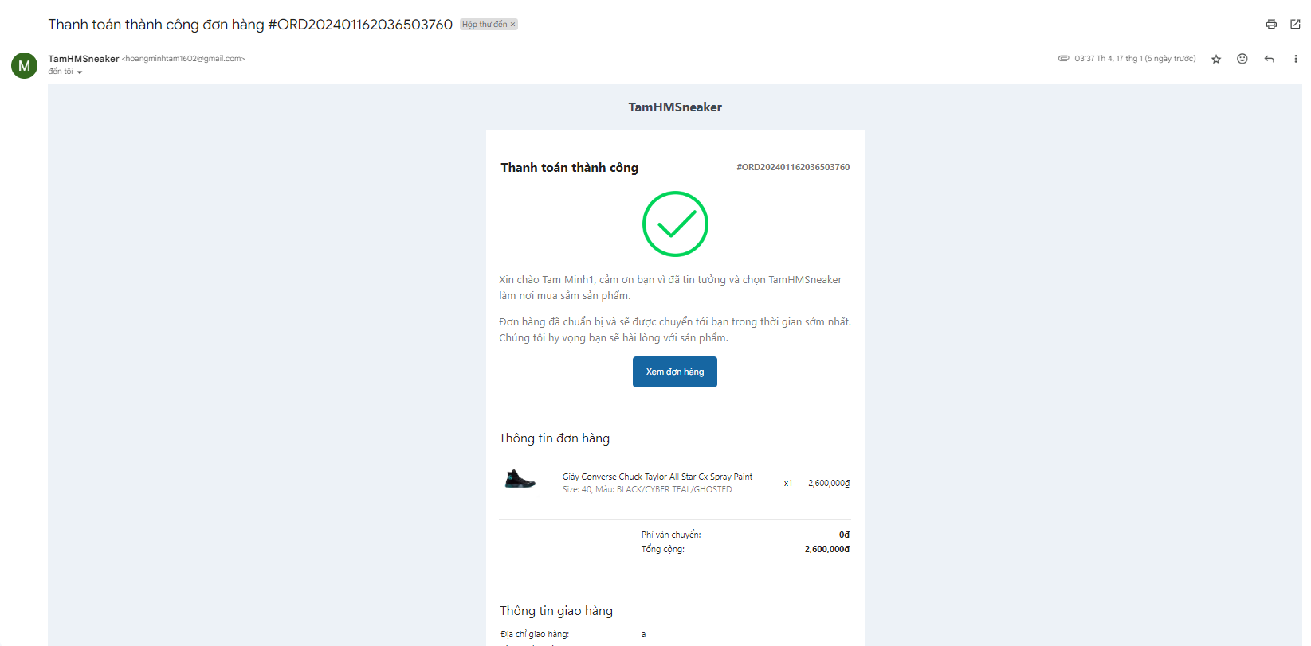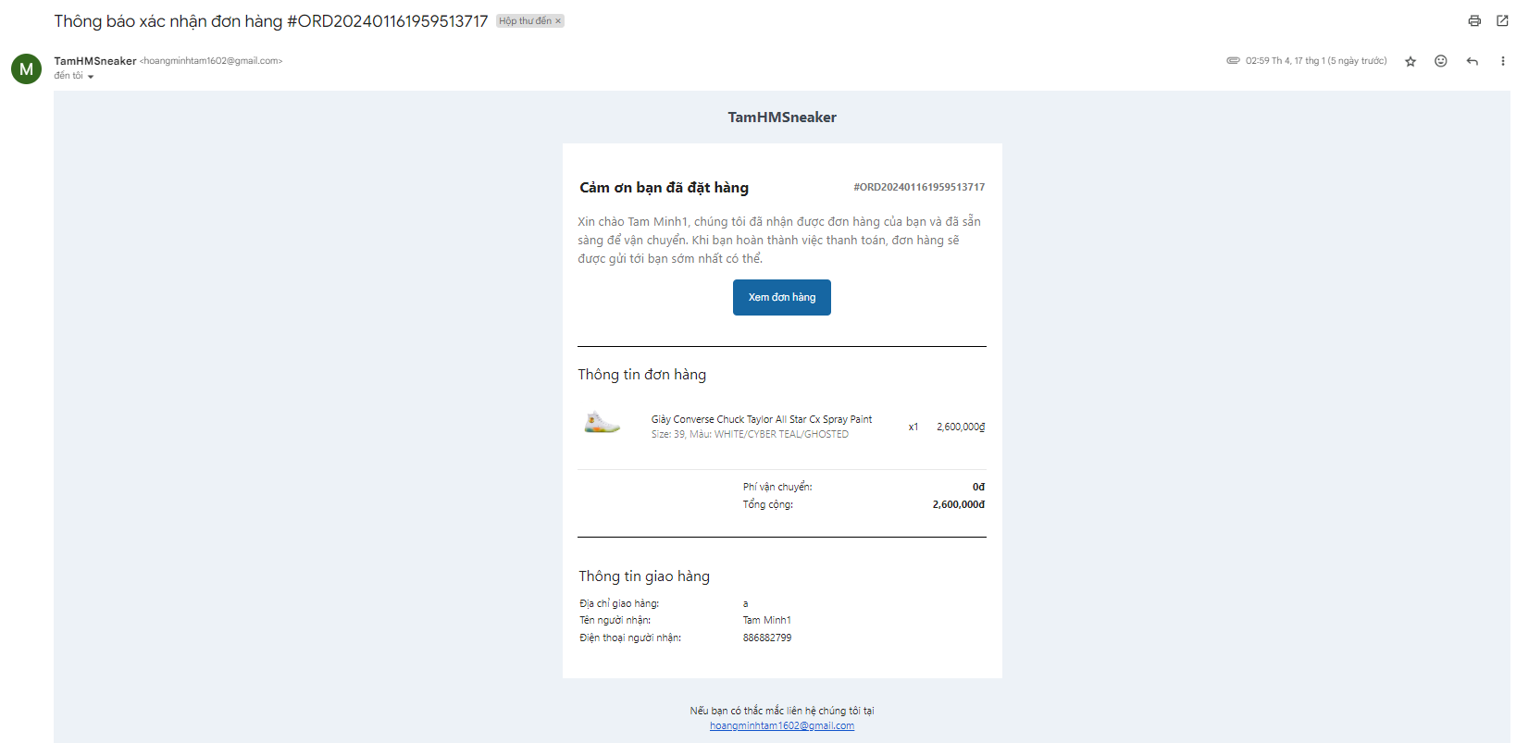

3.3. Tối ưu hóa thời gian phản hồi khi gửi mail

3.3.1. Vấn đề phát sinh

- Khi gửi yêu cầu tới SMTP server, laravel sẽ triển khai theo mô hình đồng bồ, máy chủ sẽ chờ đến khi email được gửi thành công mới tiếp tục thực hiện các hành động tiếp theo. Chính vì vậy thời gian phản hồi của ứng dụng tới trình duyệt sẽ mất tới vài giây.

3.3.2. Giải pháp

- Máy chủ sẽ chuyển các yêu cầu gửi email vào hàng đợi và xử lý bất đồng bộ dưới nền. Việc này sẽ giảm đi thời gian chờ gửi email.

- Các yêu cầu gửi email sẽ được lưu vào bảng jobs trong database của máy chủ.

- Laravel cung cấp lớp trừu tượng “ShouldQueue” hỗ trợ việc đẩy task vào hàng đợi. Ứng dụng sẽ khởi tạo đối tượng của lớp được implement ShouldQueue và truyền vào thể hiện của model cần thiết cho việc gửi email. Laravel sẽ hỗ trợ lưu id của các thể hiện model đó vào database và truy xuất lại đầy đủ các thể hiện tương ứng khi task tới lượt thực thi.

- Khi task tới lượt thực thi, ứng dụng sẽ sử dụng các thể hiện của model tương ứng để tạo nội dung email trước khi được gửi đi.

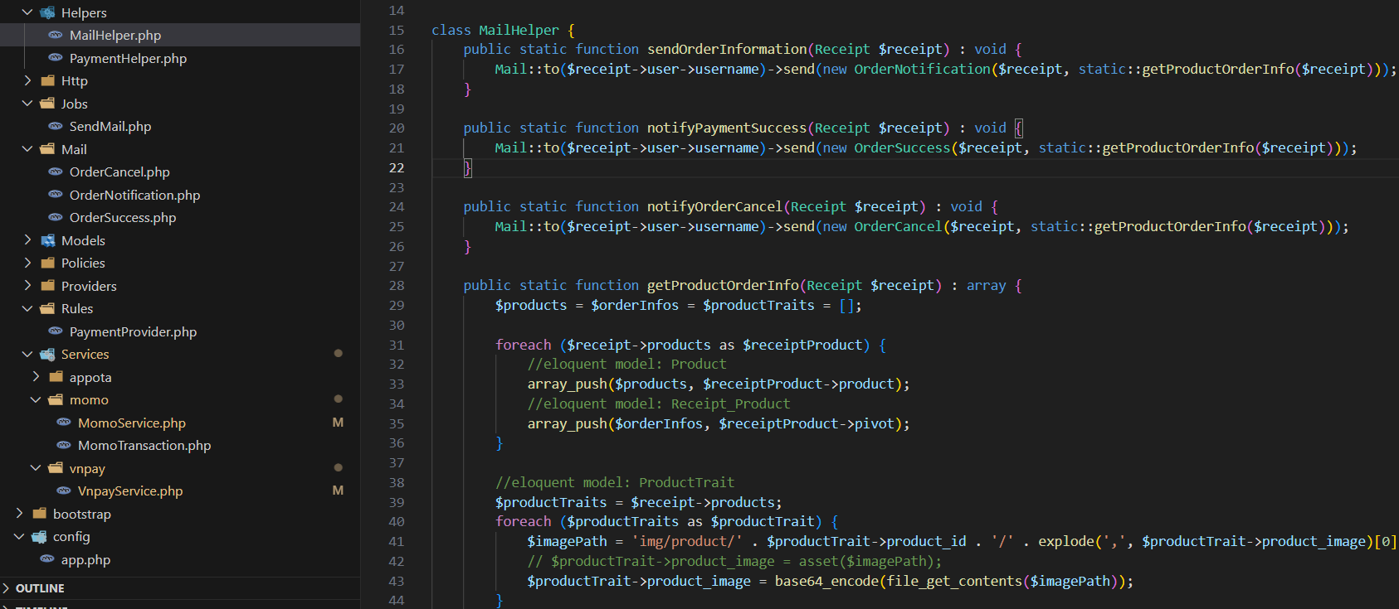

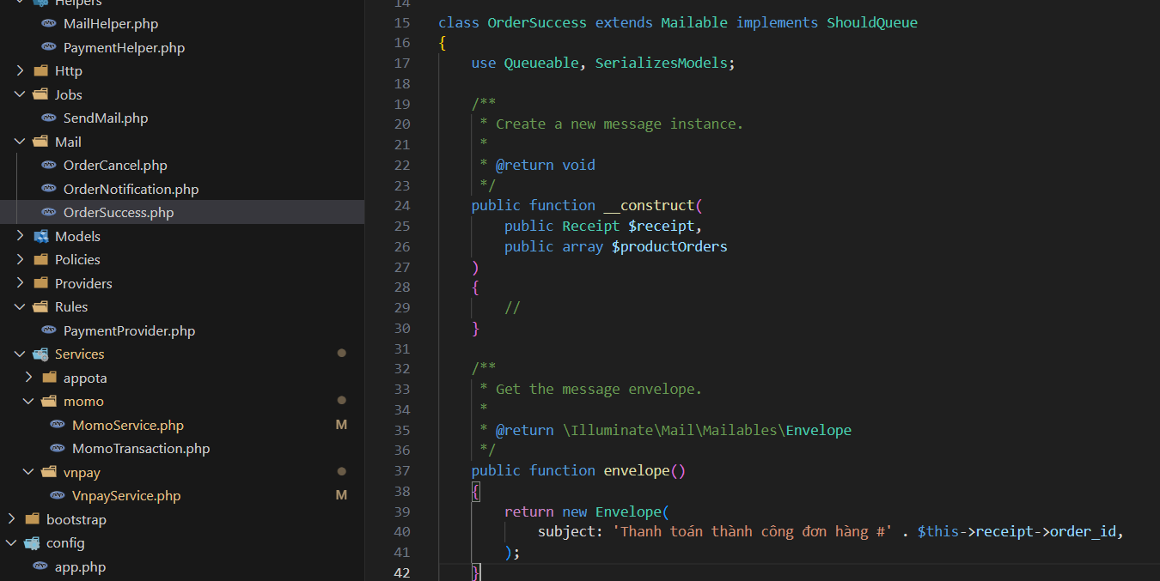

4. Triển khai trang web lên môi trường production

4.1. Nền tảng hosting

- Sử dụng hosting 000webhost, một nền tảng dành cho ứng dụng xây dựng trên PHP. Được cài đặt sẵn các dependency cần thiết cho laravel.

- Tên miền: Sử dụng sub domain miễn phí của 000webhost.

4.2. Tải mã nguồn lên server

- Tải lên mã nguồn được phát triển ở local lên File Manager do 000webhost cung cấp.

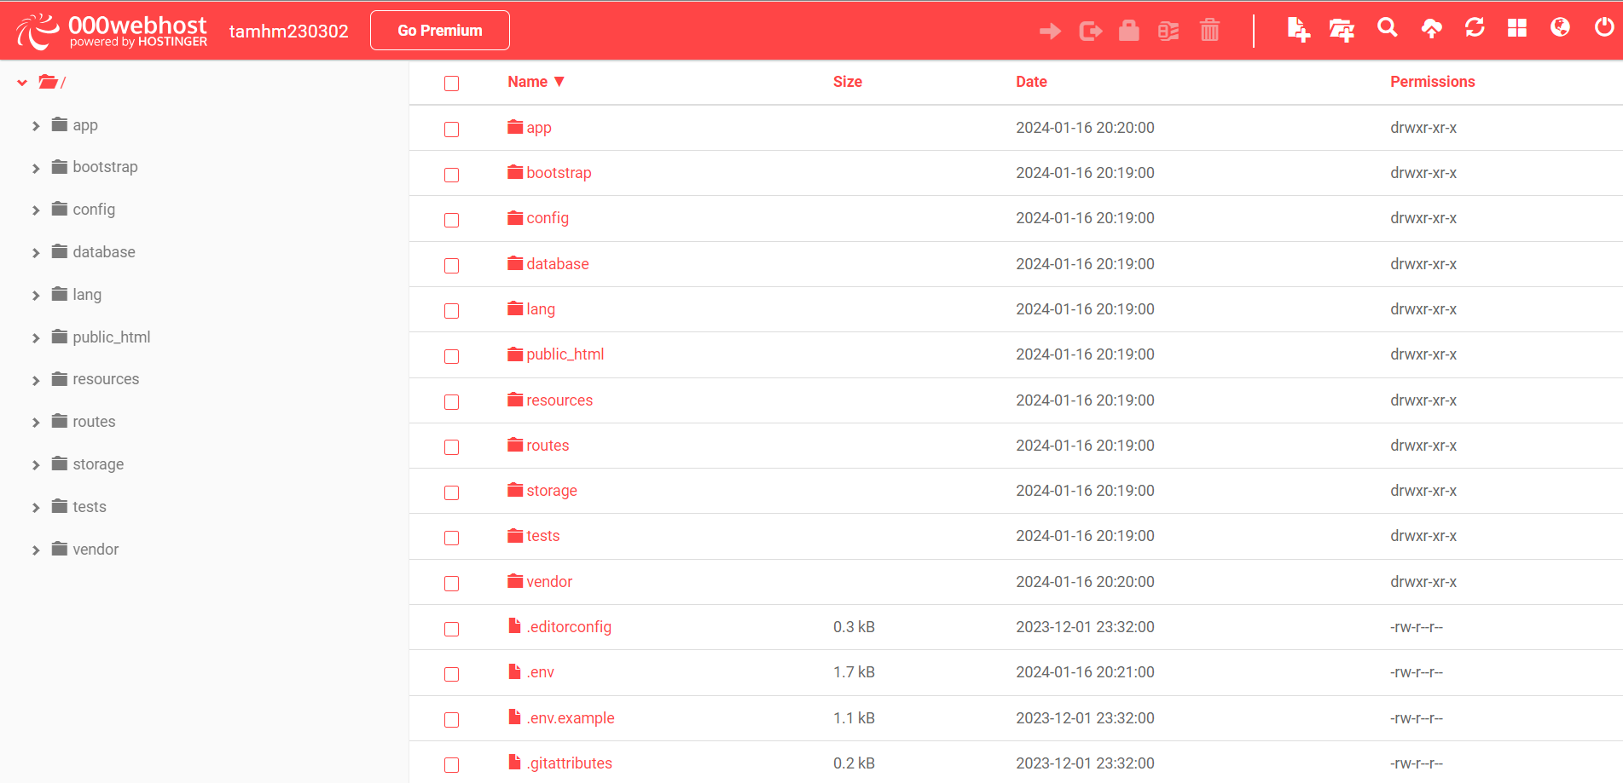

4.3. Cấu hình môi trường và database

- Cấu hình url của ứng dụng và thông tin kết nối database, tài khoản kết nối tương ứng trong file môi trường của ứng dụng. Đồng thời thêm hành động giải mã key base64 cho trình khởi chạy của ứng dụng để xác thực bảo mật.

- Đăng nhập vào tài khoản database đã được cấu hình và tải lên các bảng dữ liệu

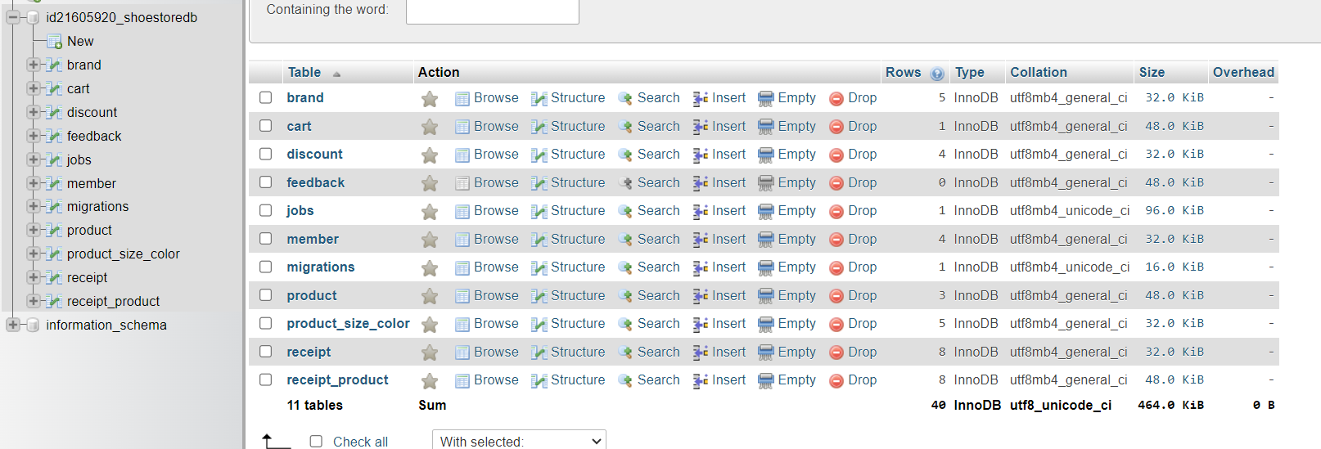

4.4. Kiểm tra trang web

- Link sản phẩm: <https://tamhm230302.000webhostapp.com/>

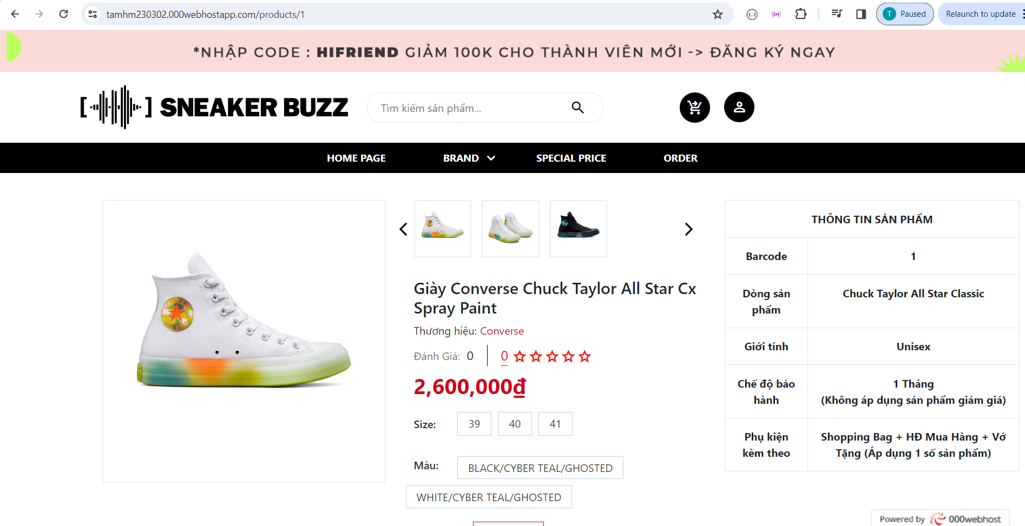

# **TÀI LIỆU THAM KHẢO**

* 1. [Laravel](https://laravel.com/docs/10.x)
  2. [Tích hợp kỹ thuật Momo](https://developers.momo.vn/v3/vi/docs/payment/api/wallet/onetime)
  3. [Tích hợp kỹ thuật Vnpay](https://sandbox.vnpayment.vn/apis/docs/huong-dan-tich-hop/)
  4. [MySQL](https://dev.mysql.com/doc/)